

Nolikuma grozījumi LU atklātam konkursam
„Mēbeles ERAF 2.1.1.3.1. apakšaktivitātes ”Zinātnes infrastruktūras attīstība” projekta „Enerģijas un vides resursu ieguves un ilgtspējas izmantošanas tehnoloģiju Valsts nozīmes pētniecības centra izveide (ietverot arī Transporta un mašīnbūves centra attīstību)” vajadzībām”

APSTIPRINĀTS:
iepirkumu komisijas
2013.gada 9.aprīļa sēdē
protokols Nr.LU 2013/7_ERAF-2

Latvijas Universitātes
atklāta konkursa

“Mēbeles ERAF 2.1.1.3.1. apakšaktivitātes “Zinātnes infrastruktūras attīstība” projekta „Enerģijas un vides resursu ieguves un ilgtspējas izmantošanas tehnoloģiju Valsts nozīmes pētniecības centra izveide (ietverot arī Transporta un mašīnbūves centra attīstību)” vajadzībām.”

N O L I K U M S
(ar grozījumiem)

LU 2013/7_ERAF

Rīga, 2013.gads

Saturs

I VISPĀRĪGĀ INFORMĀCIJA ____________________________________ 3
II PIEDĀVĀJUMA NOFORMĒŠANAS, IESNIEGŠANAS UN
ATVĒRŠANAS KĀRTĪBA _____________________________________ 3
III INFORMĀCIJA PAR LĪGUMA PRIEKŠMETU______________________ 5
IV PRETENDENTA ATLASES DOKUMENTI__________________________ 5
V PRETENDENTIEM IZVIRZĀMĀS PRASĪBAS UN PIEDĀVĀJUMU
VĒRTĒŠANA________________________________________________________6
VI PIEDĀVĀJUMU IZSKATĪŠANAS KĀRTĪBA ____________________10
VII KOMISIJAS TIESĪBAS UN PIENĀKUMI_________________________12
VIII PRETENDENTU TIESĪBAS UN PIENĀKUMI _____________________13
IX LĪGUMA NOSACĪJUMI ________________________________________13
NOLIKUMA PIELIKUMI:
1.pielikums__________________________________________________________14
2.pielikums__________________________________________________________15
3.pielikums _________________________________________________________ 40
4.pielikums _________________________________________________________ 41
5.pielikums _________________________________________________________ 42
6.pielikums _________________________________________________________ 43
7.pielikums _________________________________________________________ 44

I VISPĀRĪGĀ INFORMĀCIJA

  - Iepirkuma identifikācijas numurs: LU 2013/7_ERAF
  - Pasūtītājs: Latvijas Universitāte (turpmāk - LU)
Juridiskā adrese un citi rekvizīti: Raiņa bulvāris 19, Rīga, LV-1586, Latvija;
Reģ.Nr.3341000218, PVN reģ.Nr.LV90000076669
1.3. Iepirkuma priekšmets: Mēbeļu iegāde ERAF 2.1.1.3.1. apakšaktivitātes „Zinātnes infrastruktūras attīstība” projekta „Enerģijas un vides resursu ieguves un ilgtspējas izmantošanas tehnoloģiju Valsts nozīmes pētniecības centra izveide (ietverot arī Transporta un mašīnbūves centra attīstību)” vajadzībām”.
CPV kods: 39151000-5 (dažādas mēbeles).
1.4. Iepirkums tiek līdzfinansēts no ERAF 2.1.1.3.1. apakšaktivitātes „Zinātnes infrastruktūras attīstība” projekta „Enerģijas un vides resursu ieguves un ilgtspējas izmantošanas tehnoloģiju Valsts nozīmes pētniecības centra izveide (ietverot arī Transporta un mašīnbūves centra attīstību)” Vienošanās Nr.2011/0060/2DP/2.1.1.3.1/11/IPIA/VIAA/007, LU reģistrācijas Nr.ESS2011/134) finanšu līdzekļiem.
1.5. Līguma izpildes termiņš: divi mēneši no līguma noslēgšanas brīža.
1.6. Līguma izpildes vieta: LU ēkā Zeļļu ielā 8, Rīgā, Latvijā.
1.7. Kontaktpersona, kura ir pilnvarota sniegt organizatorisku informāciju par iepirkumu: Antra Krūtmane, juriste, tālr.Nr. +371 67034679, faksa Nr. +371 67034676, e-pasts: antra.krutmane@lu.lv
1.8. Pasūtītājs nodrošina brīvu un tiešu elektronisko pieeju iepirkuma procedūras dokumentiem LU mājaslapā internetā: www.lu.lv sadaļā „Iepirkumi”, sākot ar attiecīgās iepirkuma procedūras izsludināšanas brīdi.
1.9. Saskaņā ar Publisko iepirkumu likuma (turpmāk-PIL) 30.panta regulējumu, Pasūtītājs papildu informāciju, informāciju par grozījumiem iepirkuma procedūras dokumentos, kā arī citu informāciju, kas ir saistīta ar šo iepirkumu, publicē LU mājaslapā internetā: www.lu.lv.
1.10. Ja Pretendents ir laikus pieprasījis papildu informāciju par konkursa dokumentos iekļautajām prasībām attiecībā uz Piedāvājumu sagatavošanu un iesniegšanu vai Pretendentu atlasi, Komisija to sniedz 5 (piecu dienu) laikā, bet ne vēlāk kā 6 (sešas) dienas pirms Piedāvājumu iesniegšanas termiņa beigām.
Pretendenti pieprasījumus par papildu informāciju iesniedz Komisijai rakstveidā, nosūtot tos pa faksu: faksa Nr.67034676 un apstiprināšanai pa pastu: LU Saimniecības pārvalde, 201.kab., Baznīcas iela 5, Rīga, LV-1010.
1.11. Šī iepirkuma procedūra ir atklāts konkurss (turpmāk-Konkurss), kuru reglamentē PIL un citi Latvijas Republikā (turpmāk- LR) spēkā esoši normatīvie akti.

II PIEDĀVĀJUMA NOFORMĒŠANAs, IESNIEGŠANAS UN ATVĒRŠANAS KĀRTĪBA

2.1. Noformējot piedāvājumu jāievēro šajā nolikumā (turpmāk – Nolikums) ietvertās prasības un piedāvājuma (turpmāk – Piedāvājums) noformējumā jāietver:
- titullapa, kas satur pretendenta (turpmāk – Pretendents) nosaukumu/fiziskai personai - vārds, uzvārds, reģistrācijas numuru, adresi (juridiskā un faktiskā adrese), fiziskai personai – deklarēto un faktisko dzīvesvietu, tālruņa numuru, un šī Konkursa nosaukumu un iepirkuma identifikācijas numuru;
2) Piedāvājuma satura rādītājs;
3) Pretendenta apliecinājums, kas aizpildīts atbilstoši Nolikuma 1.pielikuma paraugam;
4) Pretendenta atlases dokumenti (skatīt Nolikuma IV nodaļu);
5) tehniskais piedāvājums, kas aizpildīts atbilstoši Nolikuma 2.pielikuma paraugam;
6) finanšu piedāvājums ar cenas priekšlikumu, kas Pretendentam jāaizpilda ievērojot šī Nolikuma 3.pielikuma veidlapas paraugu.
2.2. Piedāvājumu sastāda atbilstoši Valsts valodas likuma, Dokumentu juridiskā spēka likuma un Ministru kabineta 2010.gada 28.septembra noteikumu Nr.916 „Dokumentu izstrādāšanas un noformēšanas kārtība” prasībām.
2.3. Pretendentam jāiesniedz 1 (viens) Piedāvājuma oriģināls (ar norādi “Oriģināls”) un 2 (divas) kopijas (ar norādēm “Kopija”).
2.4. Visi Piedāvājuma eksemplāri jāiesniedz vienā aizvērtā, aizzīmogotā un parakstītā aploksnē. Piedāvājuma dokumentiem jābūt cauršūtiem vai caurauklotiem tā, lai dokumentus nebūtu iespējams atdalīt.
2.5. Piedāvājumā iekļautajiem dokumentiem jābūt sanumurētiem un jāatbilst pievienotajam satura rādītājam, tāpat arī dokumentiem jābūt skaidri salasāmiem, bez labojumiem.
2.6. Piedāvājumu sagatavo latviešu valodā. Citās valodās iesniegtajiem dokumentiem jāpievieno Pretendenta apliecināts tulkojums latviešu valodā.
2.7. Piedāvājuma oriģināls jāparaksta Pretendentam (juridiskai personai – Pretendenta pārstāvim ar paraksta tiesībām vai tā pilnvarotai personai (pievienojot pilnvaras izdevēja paraksttiesību apliecinošu dokumentu)). Ja Pretendents ir personu apvienība, Piedāvājuma oriģināls un Pretendenta apliecinājums jāparaksta katras personas, kas iekļauta personu apvienībā, pārstāvim ar paraksta tiesībām vai tā pilnvarotai personai.
2.8. Piedāvājumu var nosūtīt pa pastu vai iesniegt personīgi.
2.9. Uz aploksnes jānorāda šāda informācija:
1) Latvijas Universitātes Saimniecības pārvalde, Baznīcas iela 5, Rīga, LV -1010;
2) atzīme: „Mēbeles ERAF 2.1.1.3.1. apakšaktivitātes „Zinātnes infrastruktūras attīstība” projekta „Enerģijas un vides resursu ieguves un ilgtspējas izmantošanas tehnoloģiju Valsts nozīmes pētniecības centra izveide (ietverot arī Transporta un mašīnbūves centra attīstību)” vajadzībām” (Iepirkuma ident.Nr.LU 2013/7_ERAF);
3) Pretendenta nosaukums un adrese/ fiziskai personai - vārds, uzvārds, adrese;
4) atzīme “Neatvērt līdz 2013.gada 9.maijam plkst.12:00!”
2.10. Piedāvājuma iesniegšanas, atvēršanas laiks un vieta:
2.10.1. Piedāvājums iesniedzams līdz 2013.gada 9.maijam plkst.12:00 LU Saimniecības pārvaldē, 201.telpā, Baznīcas ielā 5, Rīgā, darba dienās no plkst.9:00 līdz plkst.12:00 un no plkst.13:00 līdz plkst.16:30, iesniedzot personīgi vai sūtot pa pastu. Pasta sūtījumam jābūt nogādātam iepriekš norādītajā vietā un termiņā;
2.10.2. Piedāvājumu atvēršana notiks 2013.gada 9.maijā plkst.12:00, 262.telpā, 2. stāvā, Baznīcas ielā 5, Rīgā.
2.11. Pretendents var iesniegt tikai vienu Konkursa Piedāvājumu. Vienā Piedāvājumā nedrīkst būt vairāki tehniskie vai finanšu piedāvājumu varianti.
2.12. Ja Piedāvājumu iesniedz pēc Nolikuma 2.10.punktā norādītā Piedāvājuma iesniegšanas termiņa beigām, vai Piedāvājums nav noformēts atbilstoši Nolikuma 2.4.punktā noteiktajām prasībām, to neatvērtu atdod atpakaļ Pretendentam un Pretendenta Piedāvājumu nereģistrē.

III INFORMĀCIJA PAR LĪGUMA PRIEKŠMETU

3.1. Līguma priekšmets: Mēbeļu iegāde ERAF 2.1.1.3.1. apakšaktivitātes „Zinātnes infrastruktūras attīstība” projekta „Enerģijas un vides resursu ieguves un ilgtspējas izmantošanas tehnoloģiju Valsts nozīmes pētniecības centra izveide (ietverot arī Transporta un mašīnbūves centra attīstību)” vajadzībām (turpmāk – Prece).
3.2. Paredzamā līguma (turpmāk – Līgums) izpildes termiņš: divi mēneši no Līguma noslēgšanas brīža.
3.3. Paredzamais iepirkuma apjoms: saskaņā ar šī Nolikuma 2.pielikumu.
3.4. Preces tehniskā specifikācija norādīta šī Nolikuma 2.pielikumā.

IV PRETENDENTA ATLASES DOKUMENTI

4.1. Pretendents Piedāvājumā ietver šādus atlases dokumentus:
4.1.1. dokumentu, kas apliecina Piedāvājuma parakstītāja personas likumiskās pārstāvības tiesības (oriģināls);
4.1.2. dokumentu, kas apliecina Pretendenta reģistrāciju komercreģistrā (vai līdzvērtīgā reģistrā ārvalstīs) vai profesionālajā reģistrā vai, ka ir kādas noteiktas organizācijas biedrs (kopija);
4.1.3. informācija par Pretendenta veiktajām līdzvērtīgu Preču piegādēm ne vairāk kā trijos iepriekšējos gados (atbilstoši Nolikuma 6.pielikuma veidlapai, norādot vismaz 3 (trīs) piegādes). Par līdzvērtīga rakstura un apjoma Preču piegādēm uzskatāmas agrāk veiktās piegādes par vienādu vai līdzvērtīgu kopējo līgumcenu, salīdzinot ar Pretendenta piedāvāto līgumcenu Konkursam, un tās pēc satura ir līdzīgas Preces, kas tiek iepirktas šajā iepirkumā;
4.1.4. informācija par Pretendenta piedāvāto Preces piegādes un uzstādīšanas termiņu atbilstoši Nolikuma 5.pielikuma veidlapas paraugam;
4.1.5. aizpildītus Nolikuma 1., 2., 3., 4., 5. un 6.pielikumus atbilstoši Nolikuma veidlapu paraugiem.
4.2. Ja Pretendents pieaicina apakšuzņēmēju, tad Pretendents iesniedz dokumentālu apliecinājumu par apakšuzņēmēja piedalīšanos Līguma izpildē, kā arī norāda apakšuzņēmējam nododamo darbu apjomu.
4.3. Nolikuma 4.1. un 4.2.punktu prasību neievērošanas gadījumā Pretendenta Piedāvājums tālāk netiks vērtēts.

V PRETENDENTIEM IZVIRZĀMĀS PRASĪBAS UN PIEDĀVĀJUMU VĒRTĒŠANA

5.1. Nosacījumi Pretendenta dalībai Konkursā:
5.1.1. Pretendents – fiziska vai juridiska persona, šādu personu apvienība jebkurā to kombinācijā, kas attiecīgi piedāvā tirgū veikt Nolikuma prasībām atbilstošu Preču piegādi;
5.1.2. attiecībā uz Pretendentu nav iestājies neviens no PIL 39.panta pirmajā daļā noteiktajiem izslēgšanas gadījumiem, tajā skaitā 39.panta pirmās daļas gadījumiem saistībā ar 39.panta trešās un ceturtās daļas gadījumiem un nav tādu apstākļu, kuri Pretendentam liegtu piedalīties iepirkuma procedūrā saskaņā ar PIL prasībām.
5.2. Nolikuma 5.1.2.apakšpunktā noteiktās prasības attiecas arī uz personālsabiedrības biedru, ja Pretendents ir personālsabiedrība un Pretendenta norādīto personu, uz kuras iespējām Pretendents balstās, lai apliecinātu, ka tā kvalifikācija atbilst paziņojumā par Līgumu vai iepirkuma procedūras dokumentos noteiktajām prasībām.
5.3. Pretendents tiek izslēgts no dalības iepirkuma procedūrā gadījumos, ja tas neatbilst Nolikuma 5.1.2.apakšpunktā minētajām prasībām, Nolikumā noteiktajā kārtībā nav iesniedzis šo informāciju apliecinošus dokumentus vai ir sniedzis nepatiesu informāciju un /vai nav sniedzis pieprasīto informāciju.
5.4. Atbilstoši PIL 39.panta piektās daļas regulējumam, lai pārliecinātos par to, ka uz Pretendentu neattiecas PIL 39.panta pirmās daļas 4. un 5.punktā minētie izslēgšanas noteikumi, Pasūtītājs tam Pretendentam, kuram atbilstoši citām paziņojumā par līgumu vai iepirkuma procedūras dokumentos noteiktajām prasībām un izraudzītajam piedāvājuma izvēles kritērijam būtu piešķiramas līguma slēgšanas tiesības, pieprasīs iesniegt šādus dokumentus (ja attiecīgā informācija nav pieejama publiskajās datubāzēs vai tiešsaistē attiecīgo kompetento iestāžu pārziņā esošajās informācijas sistēmās):
5.4.1. kompetentas institūcijas izziņu, kas apliecina, ka Pretendentam un PIL 39.panta pirmās daļas 11.punktā minētajai personai nav pasludināts maksātnespējas process un tie neatrodas likvidācijas stadijā;
5.4.2. izziņu, kuru izdevis Valsts ieņēmumu dienests un kura apliecina, ka Pretendentam un PIL 39.panta pirmās daļas 11.punktā minētajai personai (neatkarīgi no tā, vai tie reģistrēti Latvijā vai Latvijā atrodas to pastāvīgā dzīvesvieta) Latvijā nav Valsts ieņēmumu dienesta administrēto nodokļu parādu, tajā skaitā valsts sociālās apdrošināšanas obligāto iemaksu parādu, kas kopsummā pārsniedz 100 latus;
5.4.3. izziņu, ka ārvalstī reģistrētam (atrodas pastāvīgā dzīvesvieta) Pretendentam un PIL 39.panta pirmās daļas 11.punktā minētajai personai (ja tie ir reģistrēti ārvalstī vai ārvalstī ir to pastāvīgā dzīvesvieta) attiecīgajā ārvalstī nav nodokļu parādu, tajā skaitā valsts sociālās apdrošināšanas obligāto iemaksu parādu, kas kopsummā pārsniedz 100 latus.
5.5. Pretendentam ir pienākums Nolikuma 5.4.punktā minētās izziņas iesniegt Pasūtītājam 10 (desmit) darba dienu laikā no pieprasījuma saņemšanas brīža un šīm izziņām jābūt izdotām ne agrāk kā vienu mēnesi pirms to iesniegšanas dienas. Ja Pretendents noteiktajā termiņā neiesniedz minētās izziņas, Pasūtītājs to izslēdz no dalības iepirkuma procedūrā.
5.6. Pretendentam ir jānodrošina Konkursā piedāvātās cenas nemainīgums visā iepirkuma līguma izpildes gaitā. Iespējamā inflācija, tirgus apstākļu maiņa vai jebkuri citi apstākļi nevar būt par pamatu cenu paaugstināšanai, un šo procesu radītās sekas Pretendentam ir jāprognozē un jāaprēķina, sastādot finanšu piedāvājumu.
5.7. Iesniegtie Pretendenta Piedāvājumi tiks vērtēti atbilstoši kritērijam – saimnieciski visizdevīgākais piedāvājums.
5.8. Piedāvājumu vērtēšana notiks šādos posmos:
5.8.1. Piedāvājumu noformējuma pārbaude: tiek pārbaudīta Piedāvājumu noformēšanas atbilstība Nolikuma prasībām;
5.8.2. Pretendentu atlase: tiek noskaidrota Pretendentu kompetence un atbilstība paredzamā iepirkuma līguma izpildes prasībām atbilstoši Pretendenta iesniegtajiem šī Nolikuma IV nodaļā norādītajiem dokumentiem un apliecinājumiem;
5.8.3. Piedāvājuma atbilstības pārbaude:
5.8.3.1. Komisija izvērtē Pretendenta iesniegtā tehniskā piedāvājuma atbilstību Nolikumā izvirzītajām tehniskās atbilstības prasībām (Nolikuma 2.pielikums);
5.8.3.2. Komisija izvērtē Pretendenta iesniegtā finanšu piedāvājuma atbilstību Nolikumā noteiktajām prasībām finanšu piedāvājuma sagatavošanai (Nolikuma 3.pielikums), kā arī pārbauda, vai piedāvājumā nav aritmētiskās kļūdas. Ja Komisija konstatē šādas kļūdas, tā šīs kļūdas izlabo. Par kļūdu labojumu un laboto piedāvājuma summu Komisija paziņo Pretendentam, kura pieļautās kļūdas labotas. Vērtējot finanšu piedāvājumu Komisija ņem vērā labojumus.
5.8.4. Piedāvājumu vērtēšana, nosakot saimnieciski visizdevīgāko piedāvājumu:
5.8.4.1. Piedāvājumu vērtēšana notiks piemērojot izdevīguma punktu metodi, proti, salīdzinot aprēķinātos punktus katram Piedāvājumam atsevišķi. Par saimnieciski visizdevīgāko piedāvājumu Komisija atzīs Piedāvājumu, kas iegūs visaugstāko vidējo galīgo vērtējumu.
5.8.4.2. Piedāvājumu novērtēs, piemērojot šādus saimnieciski visizdevīgākā piedāvājuma novērtēšanas kritērijus atbilstoši šādai punktu sistēmai:
Nr.p.k. | Vērtēšanas kritērijs | Vērtēšana | Maksimālā skaitliskā vērtība
1. | Cena kopā par visiem Preču komplektiem (bez PVN)  (saskaņā ar Pretendenta finanšu piedāvājumu, kas sastādīts atbilstoši Nolikuma 3.pielikumam) |  | 60
2. | Piegādes termiņi: |  | 20
 | iespējamais piedāvātās Preces piegādes un uzstādīšanas termiņš  (saskaņā ar Pretendenta norādīto informāciju, kas aizpildīta atbilstoši Nolikuma 5.pielikuma veidlapai) | Preces piegādes un uzstādīšanas termiņi, kādos Pretendents var piegādāt un uzstādīt Piedāvājumā ietverto Preces apjomu – sākot no 20 darba dienām, bet ne vēlāk kā 40 darba dienu laikā no pasūtījuma saņemšanas brīža.  Vērtēšana notiek, salīdzinot labāko piedāvājumu ar citu Pretendentu piedāvājumiem (īsāks laiks – vairāk punktu).
3. | Pēcpārdošanas servisa garantija (Pretendenta piedāvātais Preces pēcpārdošanas serviss Preces garantijas periodā (piedāvājums sastādīts atbilstoši šā Nolikuma 4.pielikuma veidlapai)): |  | 20
3.1. | reakcijas un bojājumu/kvalitātes trūkumu novēršanas garantētie termiņi: | Atbilstība Nolikuma 4. pielikumā izvirzītajām prasībām un salīdzinot ar citu Pretendentu piedāvājumiem.
3.1.1. | reakcijas laiks | Laiks, kurā piegādātājs atsaucas ar problēmas risinājumu uz Pasūtītāja izsaukumu – sākot no vienas stundas, bet ne vēlāk kā 24 stundu laikā; īsāks laiks – vairāk punktu. | 10
3.1.2. | bojājumu/kvalitātes trūkumu novēršanas laiks | Laiks, kādā tiek novērsti preces bojājumi/kvalitātes trūkumi – sākot no vienas darba dienas, bet ne vēlāk kā 10 darba dienu laikā;  īsāks laiks – vairāk punktu. | 10
 | Maksimālais iespējamais  kopējais punktu skaits |  | 100

5.8.4.3. Pretendenta Piedāvājuma vidējo galīgo vērtējumu aprēķina pēc formulas:
P = ΣK_{vid.} + C, kur
P- pretendenta piedāvājuma skaitliskais vērtējums;
ΣK_{vid.} – komisijas locekļu vidējo vērtējumu par katru kritēriju summa (komisijas locekļu vērtējumu summa par konkrēto kritēriju, dalīta ar konkursa komisijas locekļu skaitu)
C- cenas kritērija skaitliskais vērtējums, kuru aprēķina saskaņā ar formulu:
C = $\frac{C_{\text{zc}}}{C_{\text{pc}}}×N$, kur
$C_{\text{zc}}$ – viszemākā piedāvātā cena,
$C_{\text{pc}}$– vērtējamā piedāvājuma cena,
N – cenas kritērija maksimālā skaitliskā vērtība (60 izdevīguma punkti).
5.8.4.4. Piegādes termiņi – ne vairāk par 20 izdevīguma punktiem, kas tiek aprēķināti pēc formulas: Kp = Kx/Ky x N, kur Kp – iegūto punktu skaits, Kx – īsākais piegādes termiņš, Ky – vērtējamā piedāvājuma piegādes termiņš, N – maksimālais punktu skaits piegādes termiņam.
5.8.4.5. Pēcpārdošanas servisa garantija - ne vairāk par 20 izdevīguma punktiem:
5.8.4.5.1. reakcijas laiks - ne vairāk par 10 izdevīguma punktiem. Pēcpārdošanas servisa izdevīguma punkti tiek aprēķināti pēc formulas: Kp = Kx/Ky x N, kur Kp – iegūto punktu skaits, Kx – labākais piedāvātais termiņš, Ky – vērtējamais piedāvātais termiņš, N – maksimālais punktu skaits;
5.8.4.5.2. bojājumu/kvalitātes trūkumu novēršanas laiks – ne vairāk par 10 izdevīguma punktiem. Pēcpārdošanas servisa izdevīguma punkti tiek aprēķināti pēc formulas: Kp = Kx/Ky x N, kur Kp – iegūto punktu skaits, Kx – labākais piedāvātais termiņš, Ky –vērtējamais piedāvātais termiņš, N – maksimālais punktu skaits.

VI PIEDĀVĀJUMU IZSKATĪŠANAS KĀRTĪBA

6.1. Komisijas priekšsēdētājs (atbilstoši LU rektora 22.06.2006. rīkojumam Nr.1/162) organizē un vada Komisijas darbu, nosaka Komisijas sēžu vietu, laiku un kārtību, sasauc un vada Komisijas sēdes.
6.2. Piedāvājumu atvēršanas sanāksmē Komisijas priekšsēdētājs nolasa Pretendentu sarakstu.
6.3. Pēc katra Piedāvājuma atvēršanas Komisijas priekšsēdētājs nosauc Pretendentu, Piedāvājuma iesniegšanas datumu, laiku un piedāvāto cenu. Visi klātesošie Komisijas locekļi parakstās uz finanšu piedāvājuma oriģināla lapas.
6.4. Piedāvājumu atvēršanas norisi Komisija protokolē.
6.5. Kad visi Piedāvājumi atvērti un veiktas augstāk minētās darbības, atvēršanas sanāksmi slēdz.
6.6. Piedāvājuma noformējuma pārbaudi, Pretendentu atlasi, Piedāvājumu atbilstības pārbaudi un Piedāvājumu vērtēšanu Komisija veic slēgtā sēdē.
6.7. Piedāvājumu noformējuma pārbaudes laikā Komisija izvērtē, vai Piedāvājums iesniegts un noformēts atbilstoši Nolikumā norādītajām prasībām.
6.8. Pretendentu atlases laikā Komisija noskaidro Pretendentu kompetenci un atbilstību paredzamā iepirkuma līguma izpildes prasībām atbilstoši iesniegtajiem Pretendentu atlases dokumentiem, pārbaudot Pretendenta atbilstību katrai Nolikumā izvirzītajai prasībai.
6.9. Komisija atlasa un vērtē tos Pretendentu Piedāvājumus, kuri atbilst visām Nolikumā noteiktajām prasībām. Ja Pretendents neatbilst kādai no Nolikumā izvirzītajām Pretendentu atlases prasībām, Komisija Pretendentu izslēdz no turpmākās dalības Konkursā.
6.10. Pēc Pretendentu atlases Komisija veic Piedāvājumu tehniskas atbilstības pārbaudi tiem Pretendentiem, kuri izturējuši Pretendentu atlasi, un izvērtē Piedāvājumu atbilstību Nolikumā norādīto tehnisko specifikāciju prasībām.
6.11. Ja Pretendenta Piedāvājums neatbilst Nolikumā norādītajām tehniskās atbilstības prasībām, Komisija tālāk šo Piedāvājumu neizskata.
6.12. Pēc Pretendentu tehniskā piedāvājuma vērtēšanas Komisija veic finanšu piedāvājuma vērtējumu un saimnieciski izdevīgākā Piedāvājuma noteikšanu atbilstoši vērtējuma kritērijiem (skatīt Nolikuma V nodaļu).
6.13. Lēmumu slēgt iepirkuma līgumu/pārtraukt iepirkuma procedūru, neizvēloties nevienu Piedāvājumu, Komisija pieņem ar balsu vairākumu, ja sēdē piedalās vismaz divas trešdaļas no Komisijas locekļiem.

VII KOMISIJAS TIESĪBAS UN PIENĀKUMI

7.1. Komisija, kas izveidota saskaņā ar LU rektora 22.06.2006. rīkojumu Nr.1/162, vērtē Konkursam iesniegtos Pretendentu Piedāvājumus atbilstoši PIL, iepirkuma procedūras dokumentiem, kā arī citiem normatīvajiem aktiem.
7.2. Komisijai ir tiesības atteikties tālāk vērtēt jebkuru no Piedāvājumiem, ja tiek konstatēts, ka tas neatbilst kādai no Nolikumā vai LR normatīvajos aktos noteiktajām prasībām vai satur nepatiesu informāciju.
7.3. Lai noskaidrotu, vai nav saņemts nepamatoti lēts Piedāvājums, Komisija var pieprasīt Pretendentam, kurš iesniedzis Piedāvājumu ar viszemāko cenu, papildus iesniegt iepirkuma izpildei nepieciešamās tehnoloģijas aprakstu un īpašo, tikai šim Pretendentam pieejamo tirgus apstākļu aprakstu, kas pamato cenas pazeminājumu.
7.4. Ja Komisijai rodas šaubas par iesniegtā dokumenta kopijas autentiskumu ar oriģinālu, tā var pieprasīt Pretendentam iesniegt dokumenta oriģinālu vai apliecinātu dokumenta kopiju.
7.5. Komisijai ir tiesības pieaicināt tās darbā speciālistus vai ekspertus ar padomdevēja tiesībām. Eksperts dod rakstisku vērtējumu. Vērtējumu pievieno Komisijas sēdes protokolam. Eksperta vērtējums nav saistošs Komisijai.
7.6. Komisija var izdarīt izmaiņas Nolikumā vai pagarināt Piedāvājuma iesniegšanas termiņu. Šī informācija jādara zināma visiem Pretendentiem.
7.7. Ja Pretendenta iesniegtajos dokumentos ietvertā informācija ir nepietiekoša, Komisija var pieprasīt papildus informāciju, nosakot papildus iesniedzamās informācijas iesniegšanas termiņu un vietu.
7.8. Ja Pretendents neiesniedz Komisijas pieprasītās ziņas vai paskaidrojumus, Komisija Piedāvājumu vērtē atbilstoši tiem dokumentiem, kas iekļauti Piedāvājumā.
7.9. Komisijai ir tiesības atteikties no visiem Piedāvājumiem.
7.10. Komisija, atbilstoši Piedāvājuma vērtēšanas kritērijiem, kas norādīti Nolikuma V nodaļā, ir tiesīga pieņemt vienu no šādiem lēmumiem:
7.10.1. par iepirkuma līguma slēgšanu;
7.10.2. izbeigt/pārtraukt Konkursu, neizvēloties nevienu Piedāvājumu;
7.10.3. par jauna Konkursa organizēšanu.
7.11. Komisija par savu lēmumu paziņo rakstiski visiem Pretendentiem.

VIII PRETENDENTU TIESĪBAS UN PIENĀKUMI

  - Piedalīšanās Konkursā ir Pretendenta brīva griba.
  - Pretendents Konkursā var iesniegt tikai vienu Piedāvājumu.
  - Iesniedzot savu Piedāvājumu dalībai Konkursā, Pretendentam visā pilnībā ir jāpieņem un ir jābūt gatavam pildīt Konkursa Nolikuma un normatīvo aktu prasības par publisko iepirkumu.
  - Pretendentam ir tiesības pārsūdzēt Komisijas pieņemto lēmumu PIL noteiktajā kārtībā.
  - Pretendents var mainīt vai atsaukt Piedāvājumu pēc tā iesniegšanas ar nosacījumu, ja Pretendents iesniedz Komisijai rakstisku paziņojumu par izmaiņām (vai atsaukšanu) līdz Piedāvājumu iesniegšanas termiņa beigām.
  - Pēc Piedāvājuma iesniegšanas termiņa beigām Pretendents Piedāvājumu nevar grozīt vai papildināt.
  - Pretendentam ir tiesības piedalīties Piedāvājumu atvēršanas sanāksmē.
IX LĪGUMA NOSACĪJUMI
9.1. Iepirkuma līgums (turpmāk – Līgums) nosaka tiesiskās attiecības starp Pasūtītāju vai Pasūtītājiem un Piegādātāju vai Piegādātājiem.
9.2. Pasūtītājs Līgumu slēdz saskaņā ar Pretendenta Piedāvājumu, ievērojot Nolikumā noteiktās prasības.
9.3. Līgumu sagatavo Pasūtītājs un iesniedz tam Pretendentam, par kuru Komisija pieņēmusi lēmumu slēgt Līgumu.
9.4. Līguma projekts ietverts šī Nolikuma 7.pielikumā.
9.5. Ja Pretendents nenoslēdz Līgumu ar Pasūtītāju, tiek uzskatīts, ka viņš ir atteicies no iepirkuma pildīšanas, un Pasūtītājs pieņem lēmumu slēgt Līgumu ar nākamo Pretendentu, kurš piedāvājis saimnieciski visizdevīgāko piedāvājumu.

1.pielikums
Apliecinājums
LU atklāta konkursa
„Mēbeles ERAF 2.1.1.3.1. apakšaktivitātes „Zinātnes infrastruktūras attīstība” projekta „Enerģijas un vides resursu ieguves un ilgtspējas izmantošanas tehnoloģiju Valsts nozīmes pētniecības centra izveide (ietverot arī Transporta un mašīnbūves centra attīstību)” vajadzībām”
Nolikumam
(iepirkuma identifikācijas Nr.LU 2013/7_ERAF)

Pretendenta nosaukums: _______________________________________________________________________

Reģ.Nr.____________________________ PVN maksātāja Nr.________________________________________

Juridiskā adrese _____________________________________________________________________________

Faktiskās atrašanās vietas adrese ________________________________________________________________

Tālruņa (faksa) numuri, e-pasta adrese __________________/ ____________________/____________________

Apliecinājums
Ar šo apliecinām, ka:
1) visas Piedāvājumā sniegtās ziņas ir patiesas un attiecībā uz mums (Pretendentu) nav iestājies neviens no Publisko iepirkumu likuma 39.panta pirmajā daļā noteiktajiem izslēgšanas gadījumiem, tajā skaitā 39.panta pirmās daļas gadījumiem saistībā ar 39.panta trešās un ceturtās daļas gadījumiem un nav tādu apstākļu, kuri mums (Pretendentam) liegtu piedalīties iepirkuma procedūrā saskaņā ar Publisko iepirkumu likuma prasībām;
2) vēlamies piedalīties LU atklātā konkursā „Mēbeles ERAF 2.1.1.3.1. apakšaktivitātes „Zinātnes infrastruktūras attīstība” projekta „Enerģijas un vides resursu ieguves un ilgtspējas izmantošanas tehnoloģiju Valsts nozīmes pētniecības centra izveide (ietverot arī Transporta un mašīnbūves centra attīstību)” vajadzībām”;
3) esam gatavi pildīt iepirkumu saskaņā ar šo Nolikumu un spēkā esošajiem normatīvajiem aktiem par publisko iepirkumu un Nolikumā izvirzītajām prasībām;
4) mums nav iebildumu attiecībā uz LU atklātā konkursa „Mēbeles ERAF 2.1.1.3.1. apakšaktivitātes „Zinātnes infrastruktūras attīstība” projekta „Enerģijas un vides resursu ieguves un ilgtspējas izmantošanas tehnoloģiju Valsts nozīmes pētniecības centra izveide (ietverot arī Transporta un mašīnbūves centra attīstību)” vajadzībām” Nolikumu un pilnībā atbilstam visām Nolikumā ietvertajām prasībām attiecībā uz Pretendentu un piedāvāto Preci;
5) garantējam savā Piedāvājumā ietverto ziņu un piedāvāto saistību precīzu izpildīšanu iepirkuma līguma slēgšanas gadījumā.

Amatpersona (pretendenta
pilnvarotā persona):

_________________________ _______________ _________________
/vārds, uzvārds/ /amats/ /paraksts/

____________________2013.gada ___.________________
/sastādīšanas vieta/

2.pielikums
Tehniskā specifikācija
LU atklāta konkursa
„Mēbeles ERAF 2.1.1.3.1. apakšaktivitātes ”Zinātnes infrastruktūras attīstība” projekta „Enerģijas un vides resursu ieguves un ilgtspējas izmantošanas tehnoloģiju Valsts nozīmes pētniecības centra izveide (ietverot arī Transporta un mašīnbūves centra attīstību)” vajadzībām”
Nolikumam
(Iepirkuma identifikācijas Nr.LU 2013/7_ERAF)

Tehniskā specifikācija****

Prece | Pasūtītāja prasības | Apjoms | PRETENDENTA PIEDĀVĀJUMS*  (Aizpilda pretendents)
1. Darba galds ar atvilkņu bloku un darba krēsli ar kāju atbalstu  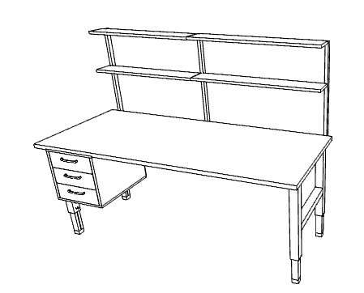  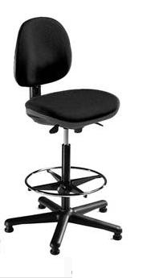 | 1 (viens) stabils, izturīgs darba galds ar atvilkņu bloku kreisajā pusē, pielāgots 750 kg svara izturībai. Darba virsmai jābūt augstai aizsardzībai pret sitieniem un skrāpējumiem. Centrāli slēdzams (komplektā 2 atslēgas) atvilkņu bloks integrēts galda konstrukcijā ar 4 atvilktnēm. Galda virsma taisnstūrveida formas. Virs galda 4 regulējamu augstumu plaukti, kas uz 3 „L” veida statņiem ir piestiprināti pie galda apakšas.  Galda izmēri:  Garums: 2000mm ±50mm.  Platums: 800mm ± 20mm.  Regulējams augstums: 740 – 995mm.  Virsmas biezums: 50mm ±5mm.  Atvilkņu bloka garums: 520mm ±20mm.  Atvilkņu bloka dziļums: 665mm ±20mm.  Atvilkņu bloka augstums: vismaz 540mm ±20mm.  Atvilkņu augstumi 50, 100, 100 un 150 mm.  Plaukta garums: sakrīt ar galda garumu. Plaukta augstums: regulējams līdz 1000mm.  Plaukta dziļums: vismaz 150 mm.  Izmantotie materiāli:  Galda virsma ar vismaz 1.5mm cinkota tērauda virskārtu.  Galda kājas: izturīgs tērauda kāju rāmis.  Atvilkņu bloks un plaukti: no tērauda ar pulverkrāsas pārklājumu.  Izmantotā furnitūra:  Stiprinājumu furnitūrai jābūt vizuāli nepamanāmai.  Atvilkņu vadotnes: lodīšu vadulas ar vismaz 75% atvērumu.  Atvilkņu rokturi: metāla visas atvilktnes garumā.  Izmantoto apdares materiālu krāsas:  Pelēka, precīzu krāsas toni saskaņot ar pasūtītāju.  2 (divi)darba (darbnīcas) krēsli paredzēti darbam pie darba galdiem. Krēsla atzveltne automātiski seko muguras kustībām, krēsla sēdeklim un atzveltnei jāatrodas noteiktā leņķī vienai pret otru. Atzveltnes augstums ir regulējams, tai apakšējā daļā iestrādāts speciāls izliekums muguras atslogošanai. Krēsla augstums ar gāzes atsperi regulējams vismaz diapazonā 570-830mm, krēsla platums vismaz 500mm, dziļums vismaz 460mm. Krēslam ir regulējams kāju atbalsta riņķis un neslīdoša pamatne. Krēsls ar ādas imitācijas apdari melnā krāsā. | 1 kompl. | Ražotājs______________  Modelis _____________  Preces attēls **
Garantija | Ne mazāk kā 2 gadi visām komplektā ietilpstošajām vienībām; „On-site”***.
2. Darba virsmas komplekts, t.sk.:  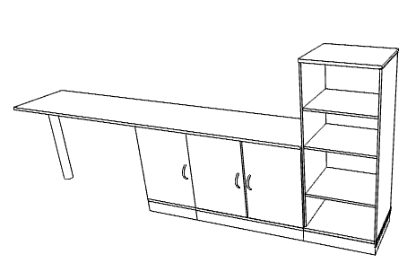  2.1. Darba virsma ar skapjiem.  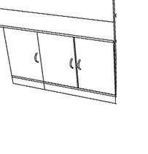  2.2. Atklāts sienas skapis ar četriem plauktiem  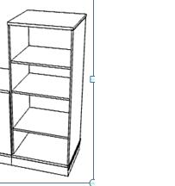  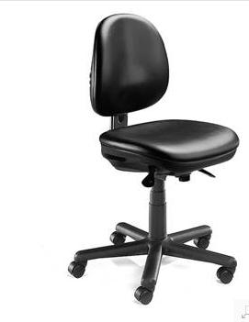 | Darba virsmas komplekts (garums: 3080mm ±50mm, dziļums: 600mm ±50mm) paredzēts darbarīku novietošanai, mazgāšanai un žāvēšanai. Darba virsmai jābūt izturīgai pret paaugstinātu temperatūras, mitruma un sadzīves ķīmijas iedarbību. Savienojošā virsma ir taisnstūrveida formas, vidējā (3.) sienas skapja plaukta augstums sakrīt ar darba virsmas augstumu. Mēbeles krāsas:  Pelēka (atbilst p. 1. krāsai), precīzu krāsas toni saskaņot ar pasūtītāju.  Darba virsmai jābūt izturīgai un paredzētai lietošanai palielināta mitruma apstākļos, tā nedrīkst piebriest un mainīt formu mitruma ietekmē. Bez salaiduma vietām, ar izmēriem:  Virsmas garums: 2420mm ±50mm.  Virsmas dziļums: 600mm ±20mm.  Virsmas augstums: 824mm ±20mm.  Izmantotie materiāli: izgatavoti no laminētas kokskaidu plātnes (turpmāk - LKSP) (Egger lamināts vai ekvivalents pēc izturības rādītājiem).  Virsma izgatavota no augstas nodiluma un mitruma izturīgas LKSP ar biezumu vismaz 28 mm.  Virsmas kreisā daļa balstās uz metāla cauruļveida atbalsta kājas ar regulējamu augstumu. Tā nodrošina vismaz 200 kg vienmērīgi sadalīta svara izturību virsmas kreisajā pusē.  Zem darba virsmas, labajā pusē, blakus viens otram atrodas divi skapji ar atveramām durvīm. Paredzēti dažādu materiālu glabāšanai, iekšpusē kreisajā skapī ir viens izņemams plaukts ar maināmu augstumu. Labais skapis ir divreiz platāks, ir ar divām atveramām durvīm un tajā nav plaukti, tajā paredzēta vieta izlietnes sifonam, ūdens pievadiem un kanalizācijas sūknim.  Skapju izmēri:  Augstums: 824mm ±20mm.  Kreisā skapja garums: 500mm ±20mm.  Labā skapja garums: 1000mm ±20mm.  Skapju dziļums: 600mm ± 20mm.  Izmantotie materiāli: LKSP (Egger lamināts vai ekvivalents pēc izturības rādītājiem)  Skapja korpuss un durvis izgatavoti no LKSP ar biezumu vismaz 18 mm, plaukti ar biezumu 25mm. Skapja durvīm vismaz 2 mm bieza termoplastiska maliņa (turpmāk -ABS). Skapja aizmugure izgatavota no vismaz 3mm bieza materiāla  Izmantotā furnitūra:  Skapja durvju viras – niķelētas, tērauda. Eņģes ar bremzēšanas mehānismu (BLUM CLIP top vai ekvivalents).  Skapja rokturi metāla un niķelēti vai hromēti, precīzi modelis jāsaskaņo ar pasūtītāju.  Skapim četras plauktu ailes, plauktu ailes piemērotas darbarīku novietošanai. Sienas skapis aprīkots ar regulējamiem stiprinājumiem. 2. līdz 4. plauktu augstums ir regulējams.  Skapja izmēri:  Skapja augstums: 1620mm ±50mm.  Skapja garums: 660mm ±50mm.  Skapja dziļums: 600mm ± 20mm.  Izmantotie materiāli:  Izgatavoti no LKSP (Egger lamināts vai ekvivalents pēc izturības rādītājiem), skapja korpuss izgatavoti no LKSP ar biezumu vismaz 18 mm, plaukti ar biezumu 25mm. Plauktu priekšpuses apstrādātas ar vismaz 2 mm termoplastikas maliņām (ABS), saskaņojot krāsu. Atklātā sienas skapja aizmugures daļa izgatavota no saskaņotas krāsas LKSP ar biezumu vismaz 8 mm.  1 (viens) zemais darba (darbnīcas) krēsls ar riteņiem. Krēsla augstums ar gāzes atsperi regulējams vismaz diapazonā 420-550mm, krēsla platums vismaz 500mm, dziļums vismaz 460mm. Krēsls ar ādas imitācijas apdari melnā krāsā. | 1 kompl. | Ražotājs______________  Modelis _____________  Preces attēls **
Garantija | Ne mazāk kā 2 gadi visām komplektā ietilpstošajām vienībām; „On-site”***.
3. Noliktavas metāla plaukti un skapis  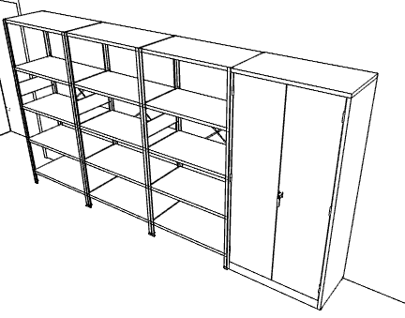  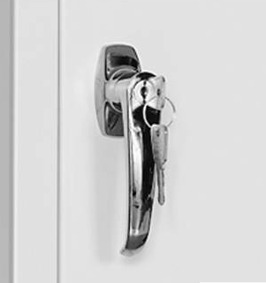  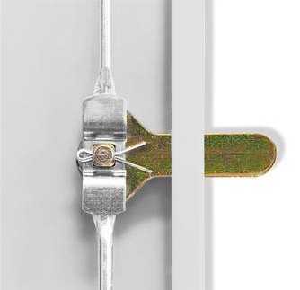 | Stabili, izturīgi tērauda plaukti, sastāv no 3 sekcijām piemēroti noliktavai, darbnīcām. Plaukta profilam jāiztur vismaz 170 kg liels svars uz vienu plauktu. Plauktam pieci līmeņi ar iespēju variēt to augstumu un noņemt dažus no plauktiem. Vertikālajiem statņiem ir plastmasas palikņi. Plaukta apakšā jābūt papildus piemetinātam profilam stiprībai. Sekciju aizmugurē un sānos papildus krusteniski stiprinājumi.  Pa labi no plauktiem atrodas vienāda augstuma un saskaņotās krāsas kompakts tērauda divu durvju skapis ar metāla rokturi un slēdzeni ar divām atslēgām. Skapī atrodas četri metāla pārvietojami un izņemami plaukti. Regulējamas skapja kājas.  Plauktu/skapja izmēri:  Plauktu sistēmas garums: 3×950mm ±50mm.  Skapja garums: 1020mm ±50mm.  Visas sistēmas augstums:1900mm±30mm.  Visas sistēmas dziļums: 500mm ±20mm.  Izmantotie materiāli:  Vertikālie statņi un skapis – metāla/tērauda.  Statņu uzlikas – plastikāts.  Izmantotā furnitūra:  Skapja kājas – regulējamas kājas ar plastikāta uzlikām.  Skapja rokturis – izvirzīts, ar trīspunktu slēgšanas mehānismu.  Durvju viras – -ārējās.  Mēbeles krāsas:  Balta - precīzu krāsas toni saskaņot ar pasūtītāju. | 1 kompl. | Ražotājs______________  Modelis _____________  Preces attēls **
Garantija | Ne mazāk kā 2 gadi visām komplektā ietilpstošajām vienībām; „On-site”***.
4. Konferenču galds ar krēsliem  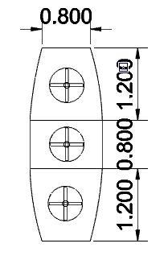  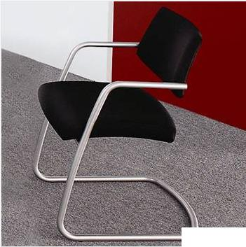 | 1 (viens) trīsdaļīgs konferenču galds paredzēts sanāksmju telpā ar 10 sēdvietām. Galds sastāv no trīs daļām, kuras savā starpā ir sastiprināti ar stiprinājumiem. Galda apmales ir ieslīpas un noapaļotas. Galdam ir trīs dekoratīvi kāju statīvi.  Galda izmēri:  Garums: 3200mm ±50mm.  Platums platākajā vietā: 1200mm ±20mm.  Platums galos: 800mm±20mm.  Galda augstums: regulējams vismaz diapazonā 590-820 mm  Izmantotie materiāli:  Galda virsma - izgatavota no augstas nodilumizturīgas LKSP (Egger lamināts vai ekvivalents pēc izturības rādītājiem), kuras biezums vismaz 25 mm.  Izmantotā furnitūra:  3 galda kājas – cauruļveida hromētas metāla kājas ar diametru vismaz 100 mm un paplatinātu apakšējo daļu pie grīdas.  Stiprinājuma furnitūrai jābūt vizuāli nepamanāmai un jānodrošina mehānisko slodžu izturību saskaņā ar standartu LVS EN 527 – 2:2003 Biroja mēbeles – Galdi – 2.daļa: Mehāniskās drošības prasības vai ekvivalentu. Kā arī LVS EN 527-3:2003 Biroja mēbeles - Galdi - 3.daļa: Stabilitātes un konstrukcijas mehāniskās stiprības pārbaudes metodes vai ekvivalentu.  Izmantotie apdares materiāli:  Galda virsmas krāsa – akācija vai riekstkoks, precīzais tonis jāsaskaņo ar pasūtītāju.  Galda kājas – hromētas.  Apmeklētāju krēsli 10 (desmit) paredzēti izvietošanai ap apspriežu galdu. Ar vienotu alumīnija konstrukciju, kas apvieno ”C” veida grīdas platformu, kāju rāmi, roku balstus un atzveltnes turētāju. Biezs polsterējuma slānis sēdeklim un atzveltnei. Apvilkts ar ugunsizturīgu audumu. Melnā krāsā. Sēdekļa augstums 450±10mm, platums 470±10mm, dziļums 460±10mm.  Jānodrošina mehānisko drošuma prasības atbilstoši standartam LVS EN 1335-2:2009 Biroja mēbeles. Biroja darba krēsls. 2. daļa: Drošuma prasības vai ekvivalentu. | 1 kompl. | Ražotājs______________  Modelis _____________  Preces attēls **
Garantija | Ne mazāk kā 2 gadi visām komplektā ietilpstošajām vienībām; „On-site” ***.
5. Mērparaugu sagatavošanas darba vietas komplekts, t. sk. | 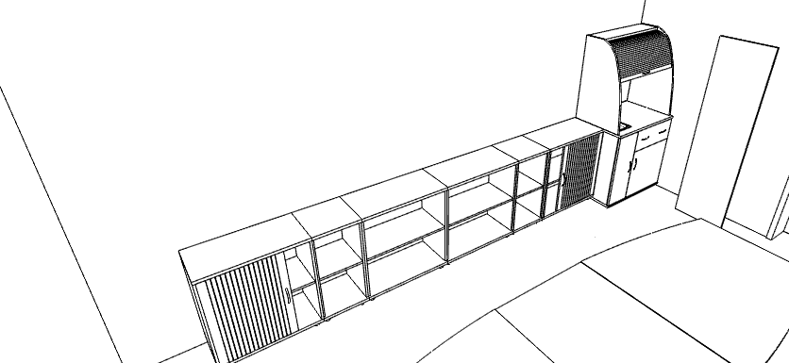 | 1 kompl. | Ražotājs______________  Modelis _____________  Preces attēls **
5.1. Paraugu apstrādes skapis  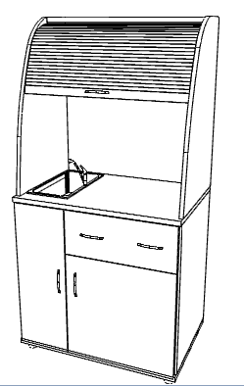  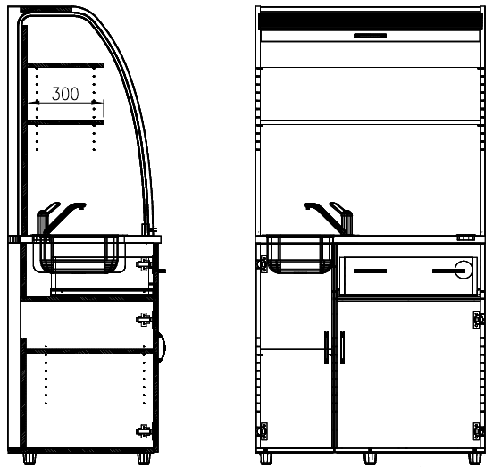 | Paraugu apstrādes skapis, kura darba virsmā ir jāiegriež izlietne, paredzēts izmantot mērparaugu apstrādei, t. sk. mazgāšanai un temperatūras režīma kontrolei. Tam ir divas durvis un viena atvilktne. Skapja augšējo daļu, kurā atrodas divi plaukti, iespējams aizvērt ar žalūziju, kas atvērtā stāvoklī atrodas augšējā daļā. Skapja apakšējās daļas labajā pusē paredzēt speciālu nodalījumu ar gaisa temperatūras pazemināšanas iespēju ar tilpumu vismaz 88 l.  Virs šī nodalījuma paredzēta atvilktne ar nodalījumiem virtuves piederumu glabāšanai. Nodalījumā aiz kreisām durvīm paredzēt plauktu ar maināmu augstumu, apakšējā daļā ir nepieciešams novietot esošo sūkni. Skapis aprīkots ar regulējamiem grīdas stiprinājumiem.  Skapja izmēri (jāprecizē uz vietas, ņemot vērā faktisko ūdens un kanalizācijas izvadu izvietojumu, kā arī esošā sūkņa izmērus):  Garums: 1000 ±50mm.  Skapja dziļums: 600 ±50mm.  Skapja augstums: 1800 ±50mm.  Izmantotie materiāli:  Skapis izgatavots no augstas nodilumizturīgas LKSP (Egger lamināts vai ekvivalents pēc izturības rādītājiem), kuras biezums vismaz 18 mm.  Skapja galda virsma –no vismaz 25 mm biezas mitruma izturīgas LKSP, tajā ir jāiegriež pasūtītāja izlietne.  Skapja galda virsmai jāatbilst standartam LVS EN 12721:2009 Mēbeles. Virsmas noturības novērtējums pret paaugstināta mitruma termisku iedarbību prasībām vai ekvivalentam.  Izmantotā furnitūra:  Durvju un atvilktnes rokturi: metāla un niķelēti vai hromēti, precīzi modelis jāsaskaņo ar pasūtītāju.  Skapja rokturi no cinka alumīnija sakausējuma un niķelēti vai hromēti, precīzi modelis jāsaskaņo ar pasūtītāju.  Stiprinājuma furnitūrai jābūt vizuāli nepamanāmai un jānodrošina mehānisko slodžu izturību saskaņā ar standartu LVS EN 15570:2008 Mēbeļu furnitūra. Viru un to sastāvdaļu stiprība un ilgizturība. Viras ar vertikālu virināšanas asi vai ekvivalentu. Atvilktnes vadotnes - lodīšu vadotnes ar pilnu atvilktnes atvērumu.  Izmantotie apdares materiāli:  Skapja, darba virsma un žalūzijas krāsa – akācija un riekstkoks (korpuss/fasāde), precīzu toņu salikumu saskaņot ar pasūtītāju. | 1gab.
5.2. Dokumentu skapis ar žalūziju durvīm  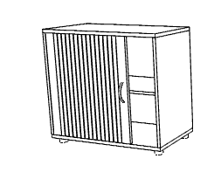 | Slēdzams dokumentu skapis ar žalūziju durvīm, kas telpā neaizņem papildus vietu durvju atvēršanai. Četras regulējamas skapja kājas. Skapis slēdzams (komplektā 2 atslēgas). Aprīkots ar vienu plauktu. Viens skapis ar uz kreiso pusi aizbīdāmās žalūziju durvīm, otrs – ar uz labo pusi. Vienā no skapjiem aizmugurējā daļā būs nepieciešamas nodrošināt sienā esošo ūdens un kanalizācijas izvadu izgriezumu. Skapis aprīkots ar regulējamiem grīdas stiprinājumiem.  Skapja izmēri:  Skapja garums: 800mm ±50mm.  Skapja dziļums: 400mm ±20mm.  Skapja augstums: 855mm ±20mm.  Izmantotie materiāli: Augstas nodilumizturības LKSP ( Egger lamināts vai ekvivalents pēc izturības rādītājiem)  Korpuss: biroja skapju virsma un pamatne izgatavota no vismaz 25mm biezas LKSP un no priekšpuses apstrādāta ar vismaz 2 mm termoplastikas maliņu (ABS). Skapju sāni izgatavoti no vismaz 18 mm biezas LKSP. Aizmugurējām sienām izmantota vismaz 8mm bieza LKSP ar vienādu dekoru no abām pusēm. Aprīkots ar regulējamām kājām.  Plaukti: plaukti izgatavoti no vismaz 25mm biezas LKSP un no priekšpuses apstrādāta ar vismaz 2 mm termoplastikas maliņu (ABS). Svara izturība vismaz 80 kg vienmērīgi izlīdzināta svara. Iespējams mainīt plauktu augstumu. Plaukts nodrošināts pret netīšu izkrišanu no stiprinājumiem.  Stiprinājuma furnitūrai jābūt vizuāli nepamanāmai .  Skapja žalūzijas izgatavotas no plastikāta  Izmantotā furnitūra:  Durvju rokturi: metāla un niķelēti vai hromēti, precīzi modelis jāsaskaņo ar pasūtītāju.  Izmantotie apdares materiāli:  Skapja un žalūziju durvju krāsa – akācija un riekstkoks (korpuss/fasāde), precīzu toņu salikumu saskaņot ar pasūtītāju.  Jāatbilst šāda standarta prasībām:  LVS EN 14073-2:2004 Biroja mēbeles - Mēbeles dokumentu glabāšanai - 2.daļa: Drošības prasības vai ekvivalentu. | 2 gab.
5.3. Atklāts sienas skapis ar diviem plauktiem  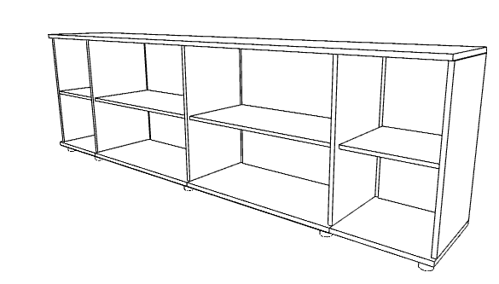 | Skapis saskaņots pēc augstuma un dziļuma p. 5.2. skapjiem un atrodas starp tiem. Skapim ir divas vienāda augstuma plauktu ailes, kas piemērotas biroja mapju novietošanai. Skapis ir vertikāli sadalīts 4 daļās simetriski pret centru, dalījuma attālumus saskaņot uz vietas, ņemot vērā sienā esošos elektrības un interneta rozetes, kam būs nepieciešams nodrošināt izgriezumus skapja aizmugurējās daļā. Skapis aprīkots ar regulējamiem grīdas stiprinājumiem.  Skapja izmēri:  Skapja augstums: 855mm ±50mm.  Skapja garums: 2400mm ±50mm.  Skapja dziļums: 400mm ±20mm.  Izmantotie materiāli:  Augstas nodilumizturības LKSP ( Egger lamināts vai ekvivalents pēc izturības rādītājiem)  Korpuss:  Biroja skapju virsma un pamatne izgatavota no vismaz 25 mm biezas LKSP un no priekšpuses apstrādāta ar vismaz 2 mm termoplastikas maliņu (ABS). Skapju sāni izgatavoti no vismaz 18mm biezas LKSP. Aizmugurējām sienām izmantota vismaz 8mm bieza LKSP ar vienādu dekoru no abām pusēm. Aprīkoti ar regulējamām kājām.  Plaukti:  Plaukti izgatavoti no vismaz 25mm biezas LKSP un no priekšpuses apstrādāti ar vismaz 2 mm termoplastikas maliņu (ABS). Svara izturība vismaz 80 kg vienmērīgi izlīdzināta svara. Iespējams mainīt plauktu augstumu. Plaukts nodrošināts pret netīšu izkrišanu no stiprinājumiem.  Izmantotie apdares materiāli:  Mēbeles krāsa: akācija un riekstkoks (korpuss), precīzu toņu salikumu saskaņot ar pasūtītāju.  Jāatbilst šādu standartu prasībām:  LVS EN 14073-2:2004 Biroja mēbeles - Mēbeles dokumentu glabāšanai - 2.daļa: Drošības prasības vai ekvivalentu.  LVS EN 14073-3:2004 Biroja mēbeles - Mēbeles dokumentu glabāšanai - 3.daļa: Konstrukciju stabilitātes un stiprības noteikšanas metodes vai ekvivalentu. | 1 gab.
Garantija | Ne mazāk kā 2 gadi visām komplektā ietilpstošajām vienībām; „On-site”***.
6. Skapju sistēmas komplekts(p.6.1-6.7), t.sk.:  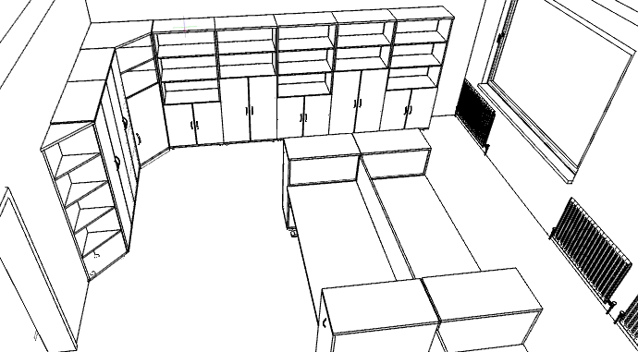 | Visas skapju sistēmas sastāvdaļas (pp. 6.1.-6.5.) pēc montāžas veido vienotu mēbeles vienību ar augstumu:  1950mm ±50mm.  Izmantotie apdares materiāli:  Mēbeles krāsa: akācija un riekstkoks (korpuss/fasāde), precīzu toņu salikumu saskaņot ar pasūtītāju. | 1 kompl. | Ražotājs______________  Modelis _____________  Preces attēls **
6.1. Atvērts trīsstūrveida skapis  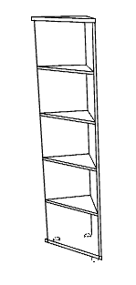 | Atvērts trīsstūrveida skapis, kas paredzēts biroja telpā dažādu sīku priekšmetu novietošanai.  Skapim četras plauktu ailes. Skapis aprīkots ar regulējamiem grīdas stiprinājumiem.  Skapja izmēri:  Garums/dziļums: 400mm ±20mm.  Izmantotie materiāli:  Augstas nodilumizturības LKSP ( Egger lamināts vai ekvivalents pēc izturības rādītājiem)  Korpuss: biroja skapju virsma un pamatne izgatavota no vismaz 25mm biezas LKSP un no priekšpuses apstrādāta ar vismaz 2 mm termoplastikas maliņu (ABS). Skapju sāni izgatavoti no vismaz 18mm biezas LKSP. Aizmugurējām sienām izmantota vismaz 8mm bieza LKSP ar vienādu dekoru no abām pusēm. Aprīkoti ar regulējamām kājām.  Plaukti: plaukti izgatavoti no vismaz 25mm biezas LKSP un no priekšpuses apstrādāti ar vismaz 2 mm termoplastikas maliņu (ABS). Svara izturība vismaz 80 kg vienmērīgi izlīdzināta svara. Iespējams mainīt plauktu augstumu. Plaukts nodrošināts pret netīšu izkrišanu no stiprinājumiem.  Izmantotā furnitūra:  Stiprinājuma furnitūrai jābūt vizuāli nepamanāmai.  Jāatbilst šādu standartu prasībām:  LVS EN 14073-2:2004 Biroja mēbeles - Mēbeles dokumentu glabāšanai - 2.daļa: Drošības prasības vai ekvivalentu.  LVS EN 14073-3:2004 Biroja mēbeles - Mēbeles dokumentu glabāšanai - 3.daļa: Konstrukciju stabilitātes un stiprības noteikšanas metodes vai ekvivalentu. | 1 gab.
6.2. Garderobes skapis  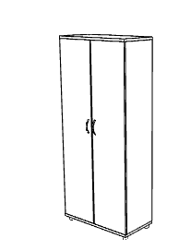 | Divdurvju drēbju skapis. Durvis veramas, abas pilna garuma. Augšā ietilpīgs plaukts t.s. cepuru plaukts, viens izvelkams drēbju pakaramo stienis. Skapis aprīkots ar regulējamiem grīdas stiprinājumiem.  Skapja izmēri:  Skapja garums: 800mm ±20mm.  Skapja dziļums (saskaņots ar p. 6.1 – 6.5): 400mm ±20mm.  Izmantotie materiāli:  Augstas nodilumizturības LKSP ( Egger lamināts vai ekvivalents pēc izturības rādītājiem)  Korpuss: biroja skapju virsma un pamatne izgatavota no vismaz 25mm biezas LKSP un no priekšpuses apstrādāta ar vismaz 2 mm termoplastikas maliņu (ABS). Skapju sāni izgatavoti no vismaz 18mm biezas LKSP. Aizmugurējām sienām izmantota vismaz 8mm bieza LKSP ar vienādu dekoru no abām pusēm. Aprīkoti ar regulējamām kājām.  Plaukti: plaukti izgatavoti no vismaz 25mm biezas LKSP un no priekšpuses apstrādāti ar vismaz 2 mm termoplastikas maliņu (ABS). Svara izturība vismaz 80 kg vienmērīgi izlīdzināta svara. Iespējams mainīt plauktu augstumu. Plaukts nodrošināts pret netīšu izkrišanu no stiprinājumiem.  Durvis: izgatavotas no vismaz 18mm biezas LKSP, apstrādātas ar vismaz 2 mm termoplastikas maliņu (ABS).  Izmantotā furnitūra:  Durvju rokturi: metāla un niķelēti vai hromēti, precīzi modelis jāsaskaņo ar pasūtītāju.  Stiprinājuma furnitūrai jābūt vizuāli nepamanāmai.  Eņģes ar bremzēšanas mehānismu (Blum Clip top vai ekvivalentas). | 2 gab.
6.3. Stūra dokumentu skapis  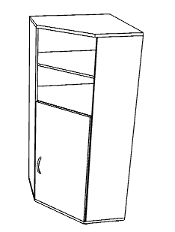 | Stūra dokumentu skapis. Skapja augšdaļā viens ievietojams plaukts, apakšdaļā vienas veramas durvis 3/5.  Skapja izmēri:  Skapja platums/dziļums (saskaņots ar p.6.1 – 6.5.): 800(400)mm ±20mm  Izmantotie materiāli:  Augstas nodilumizturības LKSP ( Egger lamināts vai ekvivalents pēc izturības rādītājiem)  Korpuss: skapja virsma un pamatne izgatavota no vismaz 25mm biezas LKSP un no priekšpuses apstrādāta ar vismaz 2 mm termoplastikas maliņu (ABS). Skapju sāni izgatavoti no vismaz 18mm biezas LKSP. Aizmugurējām sienām izmantota vismaz 8mm bieza LKSP ar vienādu dekoru no abām pusēm. Aprīkoti ar regulējamām kājām.  Plaukti: plaukti izgatavoti no vismaz 25mm biezas LKSP un no priekšpuses apstrādāti ar vismaz 2 mm termoplastikas maliņu (ABS). Svara izturība vismaz 80 kg vienmērīgi izlīdzināta svara. Iespējams mainīt plauktu augstumu. Plaukts nodrošināts pret netīšu izkrišanu no stiprinājumiem.  Durvis: izgatavotas no vismaz 18mm biezas LKSP, apstrādātas ar vismaz 2 mm termoplastikas maliņu (ABS).  Izmantotā furnitūra:  Durvju rokturi: metāla un niķelēti vai hromēti, precīzi modelis jāsaskaņo ar pasūtītāju.  Stiprinājuma furnitūrai jābūt vizuāli nepamanāmai. Eņģes ar bremzēšanas mehānismu (Blum Clip top vai ekvivalentas).  Jāatbilst šādu standartu prasībām:  LVS EN 14073-2:2004 Biroja mēbeles - Mēbeles dokumentu glabāšanai - 2.daļa: Drošības prasības vai ekvivalentu.  LVS EN 14073-3:2004 Biroja mēbeles - Mēbeles dokumentu glabāšanai - 3.daļa: Konstrukciju stabilitātes un stiprības noteikšanas metodes vai ekvivalentu. | 1 gab.
6.4. Dokumentu skapis  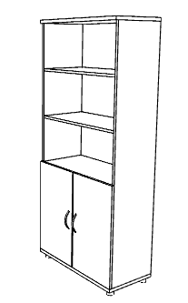 | Dokumentu skapis, kas paredzēts dažādu mapju glabāšanai. Skapja augšdaļā divi ievietojami plaukti, apakšdaļā divas veramas durvis 2/5.  Skapja izmēri:  Skapja garums: 800mm ±20mm.  Skapja dziļums (saskaņots ar p.6.1 – 6.5): 400mm ±20mm.  Izmantotie materiāli:  Augstas nodilumizturības LKSP ( Egger lamināts vai ekvivalents pēc izturības rādītājiem)  Korpuss: skapja virsma un pamatne izgatavota no vismaz 25mm biezas LKSP un no priekšpuses apstrādāta ar vismaz 2 mm termoplastikas maliņu (ABS). Skapju sāni izgatavoti no vismaz 18mm biezas LKSP. Aizmugurējām sienām izmantota vismaz 8mm bieza LKSP ar vienādu dekoru no abām pusēm. Aprīkoti ar regulējamām kājām.  Plaukti: plaukti izgatavoti no vismaz 25mm biezas LKSP un no priekšpuses apstrādāti ar vismaz 2 mm termoplastikas maliņu (ABS). Svara izturība vismaz 80 kg vienmērīgi izlīdzināta svara. Iespējams mainīt plauktu augstumu. Plaukts nodrošināts pret netīšu izkrišanu no stiprinājumiem.  Durvis: izgatavotas no vismaz 18mm biezas LKSP, apstrādātas ar vismaz 2 mm termoplastikas maliņu (ABS).  Izmantotā furnitūra:  Durvju rokturi: metāla un niķelēti vai hromēti, precīzi modelis jāsaskaņo ar pasūtītāju.  Stiprinājuma furnitūrai jābūt vizuāli nepamanāmai. Eņģes ar bremzēšanas mehānismu (Blum Clip top vai ekvivalentas).  Jāatbilst šādu standartu prasībām:  LVS EN 14073-2:2004 Biroja mēbeles - Mēbeles dokumentu glabāšanai - 2.daļa: Drošības prasības vai ekvivalentu.  LVS EN 14073-3:2004 Biroja mēbeles - Mēbeles dokumentu glabāšanai - 3.daļa: Konstrukciju stabilitātes un stiprības noteikšanas metodes vai ekvivalentu. | 3 gab.
6.5. Dokumentu skapis  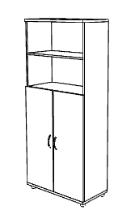 | Dokumentu skapis, kas paredzēts dažādu mapju glabāšanai. Skapja augšdaļā viens ievietojams plaukts, apakšdaļā divas veramas durvis 3/5.  Skapja izmēri:  Skapja platums: 800mm ±20mm.  Skapja dziļums (saskaņots ar p.6.1. – 6.5):  400mm ±20mm.  Izmantotie materiāli:  Augstas nodilumizturības LKSP ( Egger lamināts vai ekvivalents pēc izturības rādītājiem)  Korpuss: skapja virsma un pamatne izgatavota no vismaz 25mm biezas LKSP un no priekšpuses apstrādāta ar vismaz 2 mm termoplastikas maliņu (ABS). Skapju sāni izgatavoti no vismaz 18mm biezas LKSP. Aizmugurējām sienām izmantota vismaz 8mm bieza LKSP ar vienādu dekoru no abām pusēm. Aprīkoti ar regulējamām kājām.  Plaukti: plaukti izgatavoti no vismaz 25mm biezas LKSP un no priekšpuses apstrādāti ar vismaz 2 mm termoplastikas maliņu (ABS). Svara izturība vismaz 80 kg vienmērīgi izlīdzināta svara. Iespējams mainīt plauktu augstumu. Plaukts nodrošināts pret netīšu izkrišanu no stiprinājumiem.  Durvis: izgatavotas no vismaz 18mm biezas LKSP, apstrādātas ar vismaz 2 mm termoplastikas maliņu (ABS).  Izmantotā furnitūra:  Durvju rokturi: metāla un niķelēti vai hromēti, precīzi modelis jāsaskaņo ar pasūtītāju.  Stiprinājuma furnitūrai jābūt vizuāli nepamanāmai.  Eņģes ar bremzēšanas mehānismu (Blum Clip top vai ekvivalentas).  Jāatbilst šādu standartu prasībām:  LVS EN 14073-2:2004 Biroja mēbeles - Mēbeles dokumentu glabāšanai - 2.daļa: Drošības prasības vai ekvivalentu.  LVS EN 14073-3:2004 Biroja mēbeles - Mēbeles dokumentu glabāšanai - 3.daļa: Konstrukciju stabilitātes un stiprības noteikšanas metodes vai ekvivalentu. | 2 gab.
6.6. Apģērba statīvs ar aizsegu  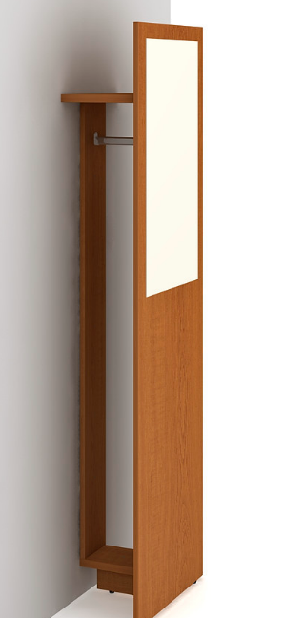 | Praktisks apģērbu statīvs ar aizsegu novietošanai pie ieejas durvīm. Izvietojams pie sienas. Aizsega priekšpusē, augšējā daļā, atrodas spogulis.  Statīva izmēri:  Statīva augstums: 1870 ±50mm.  Statīva platums: 500 ±20mm.  Statīva dziļums: 300 ±50mm.  Izmantotie materiāli:  Statīvs izgatavots no augstas nodilumizturīgas LKSP (Egger lamināts vai ekvivalents pēc izturības rādītājiem), ar biezumu vismaz 25 mm.  Izmantotā furnitūra:  Stieņu sistēma – hromēts tērauda stienis, paredzēts vismaz 20kg lielam svaram.  Stiprinājuma furnitūrai jābūt vizuāli nepamanāmai.  Izmantotie apdares materiāli:  Statīva krāsa – akācija vai riekstkoks (korpuss/fasāde), precīzu toni jāsaskaņo ar pasūtītāju.  Stieņu sistēma – hromēta.
6.7. Sienas plaukts  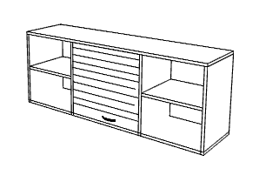 | Sienas plaukts ar četriem mazākiem nodalījumiem sānos un vienu lielāku no augšas aizveramu nišu ar žalūzijām centrā.  Plaukta izmērs:  Garums: 1400mm ±50mm.  Augstums:550mm±20mm.  Dziļums: 360mm ±20mm.  Izmantotie materiāli:  Augstas nodilumizturības LKSP ( Egger lamināts vai ekvivalents pēc izturības rādītājiem)  Korpuss: skapja virsma un pamatne izgatavota no vismaz 25mm biezas LKSP un no priekšpuses apstrādāta ar vismaz 2 mm termoplastikas maliņu (ABS). Skapju sāni izgatavoti no vismaz 18mm biezas LKSP. Aizmugurējām sienām izmantota vismaz 8mm bieza LKSP ar vienādu dekoru no abām pusēm. Aizmugurējā siena tikai vidējam nodalījumam. Korpuss aprīkots ar regulējamiem sienas stiprinājumiem.  Plaukti: plaukti izgatavoti no vismaz 25mm biezas LKSP un no priekšpuses apstrādāti ar vismaz 2 mm termoplastikas maliņu (ABS). Svara izturība vismaz 80 kg vienmērīgi izlīdzināta svara. Iespējams mainīt plauktu augstumu. Plaukts nodrošināts pret netīšu izkrišanu no stiprinājumiem.  Žalūzijas: žalūzijas izgatavotas no plastikāta  Izmantotā furnitūra:  Žalūziju rokturis: metāla un niķelēti vai hromēti, precīzi modelis jāsaskaņo ar pasūtītāju.  Stiprinājuma furnitūrai jābūt vizuāli nepamanāmai un jānodrošina mehānisko slodžu izturība saskaņā ar standartu LVS NE 527-2 vai ekvivalentu.  Plaukta un žalūzijas krāsas:  Akācija un riekstkoks (korpuss/fasāde), precīzu toņu salikumu saskaņot ar pasūtītāju. | 3 gab.
Garantija | Ne mazāk kā 2 gadi visām komplektā ietilpstošajām vienībām; „On-site”***.
7. Galdu sistēma ar kabeļu kanālu  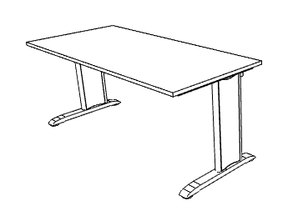  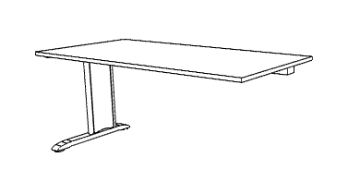  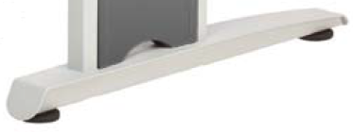  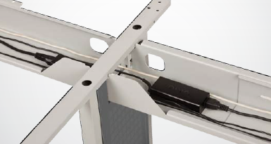 | Galdu sistēma (sastāv no trīs daļām) birojam ar izturīga lamināta virsmu. Stabils tēraudu kāju rāmis, kas savā starpā horizontāli savienotas ar teleskopisku kabeļu kanālu (tālākajā no lietotāja galda daļā), nodrošinot papildus stabilitāti un iespēju savienot divus galdus, vienā rindā izmantojot vienu kopēju kāju. Galda kājās ir slēptais kabeļu kanāls elektrības, telefona un interneta kabeļu ievilkšanai no pie grīdas līmeņa esošām rozetēm līdz galda apakšējai virsmai.  Sistēmas kopējie izmēri:  Garums: 3×1400mm ±75mm.  Augstums: 755mm±50mm.  Dziļums: 600mm ±20mm.  Izmantotie materiāli:  Galda virsma izgatavota no vismaz 25 mm biezas LKSP un no priekšpuses aplīmēti ar vismaz 2 mm ABS apmali.  Izmantotā furnitūra:  Vadu horizontālais kanāls – zem galda, dekoratīvs plastikāta ietvars, kas nodrošina nepamanāmu vadu izvadīšanu no kabeļu kanāla līdz grīdai, ir pietiekami plats, lai tajā ievietotu arī elektrības rozešu sadalītājus un pagarinātājus.  Galda kājas – metāla „C” veida kājas, kas savienotas ar teleskopisku kabeļu kanālu. Kājās iekšā atrodas slēptais kabeļu kanāls, kas savienojas ar horizontālo teleskopisko kanālu zem galda virsmas. Ar iespēju pieregulēt ±15 mm.  Stiprinājuma furnitūrai jābūt vizuāli nepamanāmai un jānodrošina mehānisko slodžu izturību saskaņā ar standartu LVS EN 527-2:2003 Biroja mēbeles - Galdi - 2.daļa: Mehāniskās drošības prasības vai ekvivalentu.  Krāsas:  Galda virsmai: akācija vai riekstkoks, precīzu toņu salikumu saskaņot ar pasūtītāju.  Galda kājas: pelēka (dekoratīvais plastikāta ietvars antracīta krāsā). | 1 kompl. | Ražotājs______________  Modelis _____________  Preces attēls **
Garantija | Ne mazāk kā 2 gadi visām komplektā ietilpstošajām vienībām; „On-site”***.
8. Darba vietu komplekts, t. sk.: | 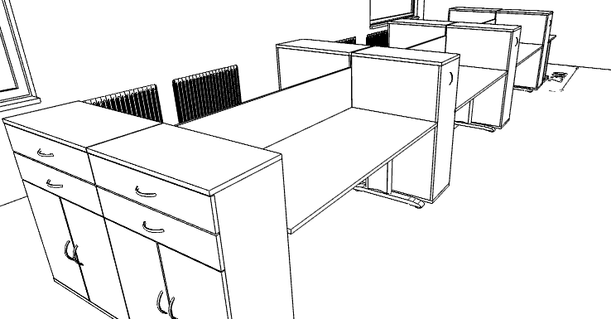 | 1 kompl. | Ražotājs______________  Modelis _____________  Preces attēls **
8.1. Galds ar kabeļu kanālu | Galdi birojam ar izturīga lamināta virsmu. Stabils tēraudu kāju rāmis, „C” veida, kas savā starpā savienotas ar teleskopisku kabeļu kanālu (tālākajā no lietotāja galda daļā), nodrošinot papildus stabilitāti. Galdiem ar platumu 1800 mm paredzēt starpsienu (viena uz diviem), kura savienos divus galdus ar no lietotāja tālākām virsmām un abus stiprinās ar skavām.  Galda/starpsienas izmēri :  Garums:1800mm ±25mm.  Augstums:755mm±20mm.  Dziļums: 800mm ±20mm.  Starpsienas garums: 1750mm ±25mm.  Starpsienas augstums: 400 ±20mm.  Izmantotie materiāli:  Galda virsma izgatavota no vismaz 25 mm biezas LKSP (Egger lamināts vai ekvivalents) un no priekšpuses aplīmēti ar vismaz 2 mm ABS apmali. Galda starpsiena izgatavota no LKSP.  Izmantotā furnitūra:  Vadu horizontālais kanāls – zem galda, dekoratīvs plastikāta ietvars, kas nodrošina nepamanāmu vadu izvadīšanu no kabeļu kanāla līdz grīdai, ir pietiekami plats, lai tajā ievietotu arī elektrības rozešu sadalītājus un pagarinātājus.  Galda kājas – metāla „C” veida kājas, kas savienotas ar teleskopisku kabeļu kanālu. Kājās iekšā atrodas slēptais kabeļu kanāls, kas savienojas ar horizontālo teleskopisko kanālu zem galda virsmas. Ar iespēju pieregulēt ±15 mm.  Stiprinājuma furnitūrai jābūt vizuāli nepamanāmai un jānodrošina mehānisko slodžu izturību saskaņā ar standartu LVS EN 527-2:2003 Biroja mēbeles - Galdi - 2.daļa: Mehāniskās drošības prasības vai ekvivalentu. Izmantotie apdares materiāli:  Mēbeles krāsa: akācija un riekstkoks, precīzu toņu salikumu jāsaskaņo ar pasūtītāju.  Galda kājas: pelēka (dekoratīvais plastikāta ietvars antracīta krāsā). | 6 gab.
8.2. Papildus galds ar kabeļu kanālu | Galda tehnisko datu aprakstu skatīt p. 8.1., tikai mainās galda garums: 1600mm ±25mm. | 1 gab.
8.3. Datoru novietošanas piederumi  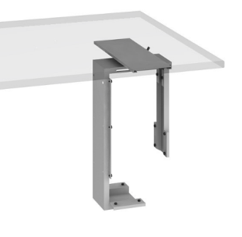  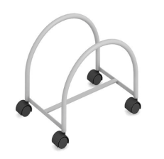 | Datora sistēmas bloka (procesora) turētājs – skrūvējams zem galda, metāla, ar regulējamu platumu.  Procesora turētājs – metāla, uz 4 riteņiem. | 12 gab.  6 gab.
8.4. Aizsargpaklāji grīdas segumam | Caurspīdīgi paklāji novietošanai zem biroja krēsla, kas aizsargā grīdas segumu no krēslu pamatnes riteņu bojājumiem un samazina grīdas nolietojumu. Paklāji izgatavoti no izturīga, caurspīdīga polikarbonāta.  Paklāja izmēri:  Platums: 1200 mm ±5mm;  Garums: 1500 mm ±5mm. | 9 gab.
8.5. Dokumentu skapis ar izvelkamu sānu  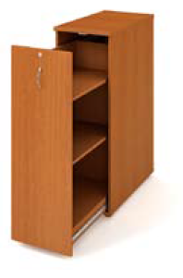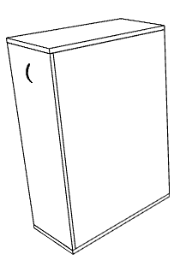 | Dokumentu skapis ar izvelkamu sānu paredzēts novietošanai starp galdiem. Skapis slēdzams, komplektā 2 atslēgas. Atvelkamajā daļā atrodas divi plaukti, kuros paredzēts ievietot dokumentus un standarta dokumentu mapes vertikālajā stāvoklī. Vienā no sāniem ir norobežojoša mala, kas ierobežo piekļuvi plauktiem tikai no vienas skapja puses. 3 skapjiem paredzēta lietotāja piekļuve no kreisās malas, 3 – no labās, tas nosaka vertikālās sānu malas novietojumu.  Skapja izmēri:  Platums: 400mm ±20mm.  Augstums: 1180mm±50mm.  Dziļums: 800mm ±20mm.  Izmantotie materiāli:  Skapja virsma un pamatne izgatavoti no LKSP (Egger lamināts vai ekvivalents), kuru biezums vismaz 25mm un no priekšpuses apstrādātas ar vismaz 2 mm ABS apmalēm. Skapju sāni izgatavoti vismaz no 18 mm biezas LKSP. Aizmugurējām sienām izmantota vismaz 8 mm bieza LKSP ar vienādu dekoru no abām pusēm. Plauktu priekšpuses apstrādātas ar vismaz 2 mm termoplastikas maliņu. Skapja durvis izgatavotas no vismaz 18 mm biezas LKSP.  Izmantotā furnitūra:  Rokturi: metāla un niķelēti vai hromēti, precīzi modelis jāsaskaņo ar pasūtītāju.  Stiprinājuma furnitūrai jābūt vizuāli nepamanāmai.  Mēbeles krāsa:  Akācija un riekstkoks (korpuss/fasāde), precīzu toņu salikumu saskaņot ar pasūtītāju.  Jāatbilst šādām standartu prasībām:  LVS EN 14073-2:2004 Biroja mēbeles - Mēbeles dokumentu glabāšanai - 2.daļa: Drošības prasības vai ekvivalentu.  LVS EN 14073-3:2004 Biroja mēbeles - Mēbeles dokumentu glabāšanai - 3.daļa: Konstrukciju stabilitātes un stiprības noteikšanas metodes vai ekvivalentu. | 3+3 gab.
8.6. Skapis ar durvīm un 2 atvilktnēm  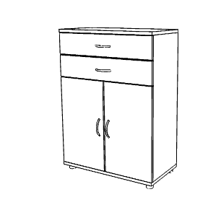 | Dokumentu skapis ar durvīm un divām atvilktnēm. Skapja apakšējā daļā (aiz durvīm), vidū pēc augstuma paredzēt vienu plauktu. Skapja izmēri:  Garums: 800mm ±20mm (sakrīt ar p. 3.4. dziļumu).  Augstums: 1180mm±50mm (sakrīt ar p. 3.7. augstumu).  Dziļums: 400mm ±20mm.  Izmantotie materiāli:  Augstas nodilumizturības LKSP ( Egger lamināts vai ekvivalents pēc izturības rādītājiem)  Korpuss: skapja virsma un pamatne izgatavota no vismaz 25mm biezas LKSP un no priekšpuses apstrādāta ar vismaz 2 mm termoplastikas maliņu (ABS). Skapju sāni izgatavoti no vismaz 18mm biezas LKSP. Aizmugurējām sienām izmantota vismaz 8mm bieza LKSP ar vienādu dekoru no abām pusēm. Aprīkoti ar regulējamām kājām.  Plaukti: plaukti izgatavoti no vismaz 25mm biezas LKSP un no priekšpuses apstrādāti ar vismaz 2 mm termoplastikas maliņu (ABS). Svara izturība vismaz 80 kg vienmērīgi izlīdzināta svara. Iespējams mainīt plauktu augstumu. Plaukts nodrošināts pret netīšu izkrišanu no stiprinājumiem.  Durvis: izgatavotas no vismaz 18mm biezas LKSP, apstrādātas ar vismaz 2 mm termoplastikas maliņu (ABS).  Izmantotā furnitūra:  Durvju un atvilktņu rokturi: metāla un niķelēti vai hromēti, precīzi modelis jāsaskaņo ar pasūtītāju.  Eņģes ar bremzēšanas mehānismu (Blum Clip top vai ekvivalentas).  Stiprinājuma furnitūrai jābūt vizuāli nepamanāmai.  Mēbeles krāsa:  Akācija un riekstkoks (korpuss/fasāde), precīzu toņu salikumu saskaņot ar pasūtītāju.  Jāatbilst šādu standartu prasībām:  LVS EN 14073-2:2004 Biroja mēbeles - Mēbeles dokumentu glabāšanai - 2.daļa: Drošības prasības vai ekvivalentu.  LVS EN 14073-3:2004 Biroja mēbeles - Mēbeles dokumentu glabāšanai - 3.daļa: Konstrukciju stabilitātes un stiprības noteikšanas metodes vai ekvivalentu. | 2 gab.
Garantija | Ne mazāk kā 2 gadi visām komplektā ietilpstošajām vienībām; „On-site”***.
9. Biroja darba krēslu komplekts, t. sk.: |  | 1 kompl. | Ražotājs______________  Modelis _____________  Preces attēls **
9.1. Biroja darba krēsli  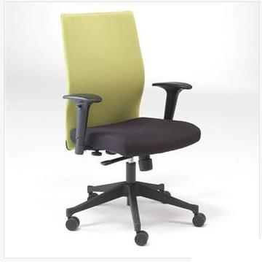 | Biroja krēsli ar sinhrono mehānismu un regulējamiem roku balstiem. Biezs, mīksts polsterējums. Atzveltnes audums noņemams un mazgājams. Melns sēdeklis, gaiši zaļa atzveltne. Ieteiktais strādāšanas laiks sēžot krēslā – ne mazāks par 6 stundām. Sēdekļa regulējams augstums 460…670±10mm, platums 490±10mm, dziļums 470±10mm, atzveltnes augstums 570 ±10mm. | 9 gab.
Garantija | Ne mazāk kā 2 gadi visām komplektā ietilpstošajām vienībām; „On-site”***.
10. Noliktavu iekārtu komplekts, t.sk.: |  | 1 kompl. | Ražotājs______________  Modelis _____________  Preces attēls **
10.1. Plauktu sistēma  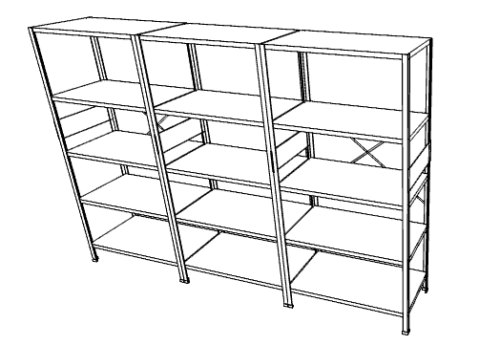 | Stabili, izturīgi tērauda plaukti, sastāv no 3 sekcijām, piemēroti noliktavai, darbnīcām. Plauktam piemetinātajam profilam jāiztur vismaz 170 kg liels svars uz vienu plauktu. Vertikālajiem statņiem ir plastmasas paliktņi. Plaukta apakšā jābūt papildus piemetinātam profilam stiprībai. Sekciju aizmugurē un sānos krusteniski stiprinājumi.  Izmērs:  Plauktu sistēmas garums: 3600mm ±50mm.  Plauktu sistēmas augstums: 1970mm±50mm.  Plauktu sistēmas dziļums: 500mm ±50mm.  Izmantotie materiāli:  Vertikālie statņi – metāla.  Statņu uzlikas – plastikāts.  Izmantotie apdares materiāli:  Plaukta krāsa: pelēka. | 1 gab.
10.2. Ratiņi kāpnēm  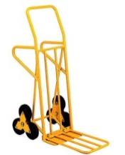 | Ratiņi dažādu priekšmetu transportēšanai pa kāpnēm ar pakāpiena augstumu līdz 20 cm. Aprīkoti ar 3 masīvās gumijas riteņiem katrā pusē, riteņu diametrs vismaz 16 cm, platums vismaz 3 cm. Svara izturība vismaz 200 kg. Svars ne vairāk par 21 kg. | 1 gab.
10.3. Transportēšanas iekārta  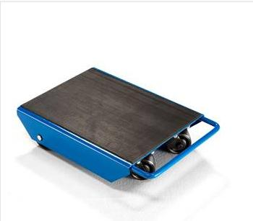 | Transportēšanas iekārta ar zemu profilu smagu priekšmetu pārvietošanai. Iekārta aprīkota gan ar fiksētiem, gan grozāmiem ritenīšiem, kā arī ar gumijas virsmu lielākai stabilitātei. Iekārtas celtspēja vismaz 1000 kg, ar četriem grozāmiem ritenīšiem. | 1 gab.
10.4. Transportēšanas stūrīši 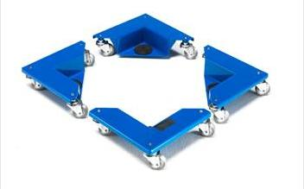 | Transportēšanas komplekts priekšmetu pārvietošanai. Izgatavots no metāla plāksnēm un trīs riteņiem ar vismaz 150 kg izturību uz stūra. | 1 gab.
Garantija | Ne mazāk kā 2 gadi visām komplektā ietilpstošajām vienībām; „On-site”***.
11. Piegāde un uzstādīšana | Jānodrošina visu Preču pozīciju bezmaksas piegāde un uzstādīšana Pasūtītāja norādītajā vietā LU ēkā Zeļļu ielā 8, Rīgā.
12. Papildus prasības | - Ražotājam jāizpilda kvalitātes sertifikātos ISO 9001:2008; ISO 9001 (vai ekvivalentos) minētās prasības.  - Izgatavojot mēbeles, jāņem vērā eksistējošo elektrības, telefona un interneta rozešu, kā arī ūdens un kanalizācijas ievadu/izvadu vietas (tās ir jāprecizē uz vietas, veicot nepieciešamos mērījumus), nodrošinot ērtu piekļuvi rozetēm, iepriekš saskaņojot to ar Pasūtītāju.

* Pretendenta piedāvātās Preces detalizēts apraksts, tajā skaitā Preces tehniskie parametri, ražotājs un modelis.
** Pretendents Piedāvājumam var pievienot informatīvos materiālus, kas sniedz vizuālo priekšstatu par piedāvāto Preci. Preces krāsa tiks precizēta un saskaņota ar Pasūtītāju līgumtiesību piešķiršanas gadījumā.
*** „On – site” nozīmē, ka Preces garantijas remonta veikšana notiek Preces atrašanās vietā (LU ēkā, Zeļļu ielā 8, Rīgā). Ja Preces atrašanās vietā remonta veikšana nav iespējama, mēbeles uz remonta laiku tiek nomainītas ar ekvivalentu vai labāku.
**** Ja tehniskajā specifikācijā norādīts konkrēts preču vai standarta nosaukums vai kāda cita norāde uz specifisku preču izcelsmi, īpašu procesu, zīmolu vai veidu, Pretendents var piedāvāt ekvivalentas preces vai atbilstību ekvivalentiem standartiem, kas atbilst tehniskās specifikācijas prasībām un parametriem un nodrošina tehniskajā specifikācijā prasīto darbību.

Amatpersona (pretendenta
pilnvarotā persona):
________________________ _________________ _____________________
/vārds, uzvārds/ /amats/ /paraksts/

___________________2013.gada ___.________________
/sastādīšanas vieta/

3.pielikums
Finanšu piedāvājums
LU atklāta konkursa
„Mēbeles ERAF 2.1.1.3.1. apakšaktivitātes „Zinātnes infrastruktūras attīstība” projekta „Enerģijas un vides resursu ieguves un ilgtspējas izmantošanas tehnoloģiju Valsts nozīmes pētniecības centra izveide (ietverot arī Transporta un mašīnbūves centra attīstību)” vajadzībām”
Nolikumam
(iepirkuma identifikācijas Nr.LU 2013/7_ERAF)

FINANŠU PIEDĀVĀJUMS

Preces nosaukums* | Skaits/mērvienība | Pretendenta piedāvātā cena par vienu vienību  (1 komplektu) LVL bez PVN**
1. Darba galds ar atvilkņu bloku un darba krēsli ar kāju atbalstu | 1 komplekts
2. Darba virsmas komplekts | 1 komplekts
3. Noliktavas metāla plaukti un skapis | 1 komplekts
4. Konferenču galds ar krēsliem | 1 komplekts
5. Mērparaugu sagatavošanas darba vietas komplekts | 1 komplekts
6. Skapju sistēmas komplekts | 1 komplekts
7. Galdu sistēma ar kabeļu kanālu | 1 komplekts
8. Darba vietu komplekts | 1 komplekts
9. Biroja darba krēslu komplekts | 1 komplekts
10. Noliktavu iekārtas komplekts | 1 komplekts
Kopā: |  | LVL__________

* Preces nosaukums norādīts atbilstoši Nolikuma 2.pielikumam, kurā uzskaitīti Preču komplekti un to atsevišķie elementi.
** Finanšu piedāvājumā cenas norādāmas bez PVN. Cenā ietvertas visas izmaksas, tajā skaitā piegādes, uzstādīšanas izmaksas un nodokļi, kā izņēmums PVN.

Amatpersona (pretendenta
pilnvarotā persona):
________________________ _________________ _____________________
/vārds, uzvārds/ /amats/ /paraksts/
____________________2013.gada ___.________________
/sastādīšanas vieta/

4.pielikums
Prasības preces garantijas nodrošināšanai
LU atklāta konkursa
„Mēbeles ERAF 2.1.1.3.1. apakšaktivitātes „Zinātnes infrastruktūras attīstība” projekta „Enerģijas un vides resursu ieguves un ilgtspējas izmantošanas tehnoloģiju Valsts nozīmes pētniecības centra izveide (ietverot arī Transporta un mašīnbūves centra attīstību)” vajadzībām”
Nolikumam
(iepirkuma identifikācijas Nr.LU 2013/7_ERAF)

Prasības preces garantijas nodrošināšanai

- Garantijas serviss nozīmē, ka tiek novērstas jebkuras atkāpes no preces kvalitātes prasībām.
- Ja Pretendents pats nav preces garantijas servisa sniedzējs, Pretendentam papildus jāiesniedz preces servisa sniedzēja apliecinājums (līgums), par šī konkrētā pasūtījuma apkalpošanu atbilstoši šī Nolikuma prasībām.
- Garantijas izpildes laiks:
3.1. reakcijas laiks (laiks, kurā piegādātājs atsaucas ar problēmas risinājumu) uz saņēmēja (Pasūtītāja) izsaukumu ______ stundas/u laikā (sākot no vienas stundas, bet ne vēlāk kā 24 stundu laikā);
3.2. garantijas laikā preces bojājumi/kvalitātes trūkumi tiek novērsti ______ darba dienu laikā no pieteikuma saņemšanas brīža (sākot no vienas darba dienas, bet ne vēlāk kā 10 darba dienu laikā);
3.3. ja preces bojājumus/kvalitātes trūkumus nav iespējams novērst augstāk minētajos termiņos, tad pēc Pasūtītāja pieprasījuma Piegādātājs Preci apmaina pret ekvivalentu vai labāku.

Amatpersona (pretendenta
pilnvarotā persona):
________________________ _________________ _____________________
/vārds, uzvārds/ /amats/ /paraksts/
____________________2013.gada ___.________________
/sastādīšanas vieta/

5.pielikums
Informācija par Pretendenta piedāvāto
Preces piegādes un uzstādīšanas termiņu
LU atklāta konkursa
„Mēbeles ERAF 2.1.1.3.1. apakšaktivitātes „Zinātnes infrastruktūras attīstība” projekta „Enerģijas un vides resursu ieguves un ilgtspējas izmantošanas tehnoloģiju Valsts nozīmes pētniecības centra izveide (ietverot arī Transporta un mašīnbūves centra attīstību)” vajadzībām”
Nolikumam
(iepirkuma identifikācijas Nr.LU 2013/7_ERAF)

Informācija par Pretendenta piedāvāto
Preces piegādes un uzstādīšanas termiņu

Pretendenta piedāvātais Preces (mēbeļu) piegādes un uzstādīšanas termiņš LU ēkā Zeļļu ielā 8, Rīgā, kādā Pretendents var piegādāt un uzstādīt Piedāvājumā ietverto Preču (mēbeļu) apjomu no pasūtījuma saņemšanas brīža: ___________ darba dienas (Pretendents norāda darba dienas - sākot no 20 darba dienām, bet ne vēlāk kā 40 darba dienu laikā no pasūtījuma saņemšanas brīža.

Pretendents:

_________________________ _________________ ___________________
/vārds, uzvārds/ /amats/ /paraksts/

___________________2013.gada ___.________________
/sastādīšanas vieta/
6.pielikums
Informācija par Pretendenta veiktajām
līdzīgu preču piegādēm
LU atklāta konkursa
„Mēbeles ERAF 2.1.1.3.1. apakšaktivitātes „Zinātnes infrastruktūras attīstība” projekta „Enerģijas un vides resursu ieguves un ilgtspējas izmantošanas tehnoloģiju Valsts nozīmes pētniecības centra izveide (ietverot arī Transporta un mašīnbūves centra attīstību)” vajadzībām”
Nolikumam
(iepirkuma identifikācijas Nr.LU 2013/7_ERAF)

Informācija par Pretendenta veiktajām
līdzīgu preču piegādēm
ne vairāk kā trijos iepriekšējos gados *

Nr.p.k. | Preces pasūtītājs | Preces pasūtītāja kontakttālruņa Nr.,  e-pasta adrese | Piegādātā prece | Preces piegādes izpildes laiks | Preces piegādes kopējais apjoms LVL (bez PVN)
1.
2.
3.

* Tabulā Pretendents norāda vismaz 3 (trīs) veiktās Preču piegādes.

Pretendents:

_________________________ _________________ ___________________
/vārds, uzvārds/ /amats/ /paraksts/

___________________2013.gada ___.________________
/sastādīšanas vieta/

7.pielikums
Līguma projekts
LU atklāta konkursa
„Mēbeles ERAF 2.1.1.3.1. apakšaktivitātes „Zinātnes infrastruktūras attīstība” projekta „Enerģijas un vides resursu ieguves un ilgtspējas izmantošanas tehnoloģiju Valsts nozīmes pētniecības centra izveide (ietverot arī Transporta un mašīnbūves centra attīstību)” vajadzībām”
Nolikumam
(iepirkuma identifikācijas Nr.LU 2013/7_ERAF)

Rīgā, 2013.gada ___.__________

Latvijas Universitātes  līgumu uzskaites Nr. ________  Iepirkuma identifikācijas Nr.LU 2013/7_ERAF | ______________  līgumu uzskaites Nr. __________

PIEGĀDES LĪGUMA PROJEKTS

Latvijas Universitāte, reģistrēta LR IZM 2000.g. 2.februārī ar Nr.3341000218, juridiskā adrese: Raiņa bulvāris 19, Rīga (turpmāk - Pircējs), tās ______________ personā, kurš rīkojas saskaņā ar LU Satversmi un LU rektora 2002.gada 04.septembra rīkojumu Nr.1/129 ,,Par Latvijas Universitātes vadības pilnvaru sadalījumu”, no vienas puses, un
__________________, kas reģistrēta _________ reģistrā ar Nr.__________, juridiskā adrese: _________________ (turpmāk-Pārdevējs), tās ______________ personā, kurš rīkojas saskaņā ar _________, no otras puses, bet abi kopā un katrs atsevišķi turpmāk saukti - Puses, pamatojoties uz LU atklāta konkursa „Mēbeles ERAF 2.1.1.3.1. apakšaktivitātes „Zinātnes infrastruktūras attīstība” projekta „Enerģijas un vides resursu ieguves un ilgtspējas izmantošanas tehnoloģiju Valsts nozīmes pētniecības centra izveide (ietverot arī Transporta un mašīnbūves centra attīstību)” vajadzībām” (iepirkuma identifikācijas Nr.LU 2013/7_ERAF) Komisijas 2013.gada ___._________ lēmumu (Ziņojums Nr.LU 2013/7_ERAF), noslēdz šādu iepirkuma līgumu, turpmāk – Līgums:

1. LĪGUMA PRIEKŠMETS
Pircējs pērk, bet Pārdevējs pārdod, piegādā un uzstāda LU atklātam konkursam „Mēbeles ERAF 2.1.1.3.1. apakšaktivitātes „Zinātnes infrastruktūras attīstība” projekta „Enerģijas un vides resursu ieguves un ilgtspējas izmantošanas tehnoloģiju Valsts nozīmes pētniecības centra izveide (ietverot arī Transporta un mašīnbūves centra attīstību)” vajadzībām” (iepirkuma identifikācijas Nr.LU 2013/7_ERAF), turpmāk – Konkurss, piedāvāto preci, turpmāk – Prece, atbilstoši šī Līguma 1.pielikumam (Tehniskais piedāvājums) un Līguma 2.pielikumam (Finanšu piedāvājums), kas ir neatņemamas šī Līguma sastāvdaļas.

2. LĪGUMA TERMIŅŠ UN PREČU PIEGĀDES VIETA

2.1. Līgums stājas spēkā ar 2013.gada ___.__________ un ir spēkā līdz 2013.gada ____.___________.
2.2. Pārdevējs veic Līgumā paredzētās Preces bezmaksas piegādi un uzstādīšanu Latvijas Universitātes ēkā Zeļļu ielā 8, Rīgā, ________ darba dienu laikā no pasūtījuma saņemšanas brīža.

3. LĪGUMA CENA UN NORĒĶINU KĀRTĪBA

3.1. Preces cena noteikta atbilstoši Pārdevēja Konkursa piedāvājumā norādītajai Preces pārdošanas cenai par vienu vienību - vienu komplektu (skatīt Līguma 2.pielikumu – Finanšu piedāvājums).
3.2. Kopējā Līguma summa nedrīkst pārsniegt Ls ___________ (________________), tajā skaitā PVN 21% Ls ___________ (________________).
3.3. Pircējs apņemas apmaksāt katru Preču pavadzīmi - rēķinu trīsdesmit (30) darba dienu laikā no Preces saņemšanas brīža, pārskaitot noteikto summu uz Pārdevēja norādīto kontu.
3.4. Ja apmaksa par saņemtajām Precēm netiek veikta iepriekš noteiktajā termiņā, Pārdevējs ir tiesīgs pārtraukt Preču izsniegšanu līdz samaksas brīdim un/vai pārtraukt Līguma darbību.
3.5. Visi norēķini starp Pusēm notiek LR latos.
3.6. Visus šajā Līgumā noteiktos maksājumus Pircējs veic ar bankas pārskaitījumu, izmantojot līgumslēdzēju bankas norēķinu kontus.
3.7. Par izsniegto Preci Pārdevējs izraksta un izsniedz Pircējam Preču pavadzīmi- rēķinu un pieņemšanas – nodošanas aktu, kuru paraksta Pušu pilnvarotie pārstāvji.
3.8. Visos dokumentos, kas saistīti ar šo Līgumu, tajā skaitā Preču pavadzīmē- rēķinā, Pārdevējs norāda rēķina pilnas apmaksas datumu, kā arī citus nepieciešamos rekvizītus un datus (tajā skaitā iepirkuma identifikācijas numuru Nr.LU 2013/7_ERAF; šī Līguma numuru un vienošanās Nr.2011/0060/2DP/2.1.1.3.1/11/IPIA/VIAA/007).
3.9. Līguma 3.8.p. prasību neievērošanas gadījumā Pircējam ir tiesības neapmaksāt Preču pavadzīmes - rēķinus līdz minēto prasību izpildei, līdz ar ko Pircējam nevar tikt piemēroti šā Līguma 4.2.punkta nosacījumi.
3.10. Prece skaitās pieņemta atbilstoši izsniegtajam daudzumam un kvalitātei pēc abpusēji parakstīta preču pavadzīmes – rēķina un pieņemšanas – nodošanas akta, ja Pircējs nav iesniedzis Pārdevējam pretenziju 30 (trīsdesmit) dienu laikā no Preces saņemšanas brīža.
3.11. Līguma summas apmaksa tiek līdzfinansēta no ERAF 2.1.1.3.1. apakšaktivitātes „Zinātnes infrastruktūras attīstība” projekta „Enerģijas un vides resursu ieguves un ilgtspējas izmantošanas tehnoloģiju Valsts nozīmes pētniecības centra izveide (ietverot arī Transporta un mašīnbūves centra attīstību)” vajadzībām” (Vienošanās Nr.2011/0060/2DP/2.1.1.3.1/11/IPIA/VIAA/007, LU reģistrācijas Nr.ESS2011/134) finanšu līdzekļiem.

4. LĪGUMSLĒDZĒJU PUŠU ATBILDĪBA

4.1. Saistību daļējas vai pilnīgas neizpildīšanas gadījumā Puses atbild Latvijas Republikas normatīvajos aktos un šajā Līgumā noteiktajā kārtībā.
4.2. Par apmaksas termiņa neievērošanu Pircējs pēc Pārdevēja pieprasījuma maksā Pārdevējam nokavējuma procentus 0,1% (nulle komats viens procents) apmērā no nokavētā maksājuma summas par katru nokavēto dienu. Nokavējuma procentu samaksa neatbrīvo no Līguma saistību izpildes.
4.3. Par Preces piegādes un uzstādīšanas kavējumu Pārdevējs pēc Pircēja pieprasījuma maksā Pircējam līgumsodu 0,1% (nulle komats viens procents) apmērā no kopējās Līguma summas par katru nokavēto dienu.
4.4. Pārdevējs atbild par Pircējam piegādātās Preces kvalitāti un atbilstību standartiem kādu noteicis attiecīgo preču ražotājs. Preces garantijas remonta veikšana notiek Preces atrašanās vietā. Ja garantijas remonta veikšana nav iespējama Preces atrašanās vietā, Pārdevējs uz remonta laiku apmaina Preci pret ekvivalentu vai labāku.
4.5. Preces bojājumus Pircējs piesaka pa tālr.__________ vai nosūta pretenziju uz e-pasta adresi _________. Pārdevējs bojājumu novērš ____ (______) darba dienu laikā no pretenzijas saņemšanas brīža.
4.6. Pārdevējs Preces garantijas perioda laikā notikuša Preces bojājuma gadījumā veic Preces bojātās daļas nomaiņu vai remontu par saviem līdzekļiem, nepazeminot Preces kvalitāti.
4.7. Precei noteiktais garantijas laiks ir ne mazāk kā _____ (_____) gadi no Preces uzstādīšanas brīža.
4.8. Neviena no šī noslēgtā Līguma Pusēm nav tiesīga nodot savas tiesības, kas saistītas ar šo Līgumu, trešajām personām. Puses ir tiesīgas rīkoties caur saviem pārstāvjiem.
4.9. Katra līgumslēdzēja Puse atbild par Līguma neizpildi vai nepienācīgu izpildi, ja tās vainas dēļ nodarīts kaitējums otrai līgumslēdzēja Pusei.

5. LĪGUMA GROZĪŠANAS KĀRTĪBA UN KĀRTĪBA, KĀDĀ PIEĻAUJAMA ATKĀPŠANĀS NO LĪGUMA

5.1. Līgumu var lauzt pirms noteiktā termiņa, Pusēm savstarpēji par to vienojoties, kas tiek noformēts ar vienošanās protokolu, kuru pievieno Līgumam kā pielikumu, kas kļūst par šā Līguma neatņemamu sastāvdaļu.
5.2. Gadījumā, ja Pārdevējs pārkāpj šī Līguma saistības, Pircējs ir tiesīgs vienpusējā kārtībā lauzt šo Līgumu, prasot atlīdzināt zaudējumus.
5.3. Līguma laušanas gadījumā Puses norēķinās atbilstoši izsniegtajām Precēm un Preču pavadzīmēm - rēķiniem.
6. NEPĀRVARAMA VARA

Puses tiek atbrīvotas no atbildības par līgumsaistību neizpildi vai nepienācīgu izpildi, ja tā rodas nepārvaramas varas apstākļu rezultātā (piemēram, karadarbība, dabas katastrofas, ugunsgrēks, normatīvo aktu pieņemšana, valsts varas vai pašvaldības institūciju pieņemtie lēmumi u.c.), kuras Puses nevarēja paredzēt šī Līguma noslēgšanas brīdī. Ja nepārvaramas varas apstākļi pastāv ilgāk kā 3 (trīs) mēnešus, šī Līguma darbība tiek izbeigta un Puses veic savstarpējos norēķinus atbilstoši faktiski veiktajai Preču piegādei.
7. CITI NOSACĪJUMI

7.1. Visus strīdus, kas var rasties šī Līguma izpildes laikā, Puses risina abpusēji vienojoties. Ja 30 dienu laikā vienošanās nav panākta, strīdu izskata tiesa LR normatīvajos aktos noteiktajā kārtībā.
7.2. Ja Pircējs konstatē Preces iztrūkumu vai bojājumu, kas radies Preču transportēšanas, iekraušanas – izkraušanas vai uzstādīšanas laikā, vai piegādāto Preču neatbilstību Preču tehniskās specifikācijas prasībām, Puses sastāda defektu aktu un Pārdevējs ne vēlāk kā ____ (_______) darba dienu laikā bojātās Preces nomaina pret kvalitatīvām Precēm.
7.3. Puses vienojas, ka Līguma izpildē iesaistītā personāla un apakšuzņēmēju, ja tādi ir iesaistīti, nomaiņa tiek veikta atbilstoši Publisko iepirkumu likuma 68.panta tiesiskajam regulējumam.
7.4. Pārdevējam Līguma spēkā esamības laikā ir saistošs Konkursam iesniegtais piedāvājums.
7.5. Puses pilnvaro veikt ar šī Līguma izpildi saistītās darbības (nodot, pieņemt Preci, parakstīt Preču pavadzīmes – rēķinus) šādas personas:
7.5.1. no Pircēja puses:
____________________, tālr.Nr._________; e-pasts;_________;
7.5.2. no Pārdevēja puses:
____________________, tālr.Nr._________; e-pasts;_________.

7.6. Visi šī Līguma pielikumi ir Līguma neatņemamas sastāvdaļas.
7.7. Šis Līgums ir sastādīts un parakstīts divos eksemplāros, no kuriem viens glabājas pie Pircēja, otrs - pie Pārdevēja.

8. PUŠU JURIDISKĀS ADRESES UN REKVIZĪTI

Pircējs: | Pārdevējs:
Latvijas Universitāte | _______________
Juridiskā adrese: Raiņa bulvāris 19, Rīga, LV-1586 | Juridiskā adrese: ___________
Reģ.apl.Nr.3341000218 | Reģ.Nr._______________
PVN reģ.Nr.LV 90000076669 | PVN reģ.Nr.
Konta Nr.LV54TREL9150175076000 | Konta Nr.
Banka: Valsts Kase | Banka:
Bankas kods: TRELLV22  Projektu reģ.Nr.:  Nr.2011/0060/2DP/2.1.1.3.1/11/IPIA/VIAA/007 | Kods

1.pielikums
LU atklāta konkursa
„Mēbeles ERAF 2.1.1.3.1. apakšaktivitātes „Zinātnes infrastruktūras attīstība” projekta „Enerģijas un vides resursu ieguves un ilgtspējas izmantošanas tehnoloģiju Valsts nozīmes pētniecības centra izveide (ietverot arī Transporta un mašīnbūves centra attīstību)” vajadzībām”
(iepirkuma identifikācijas Nr.LU 2013/7_ERAF)
2013.gada ____._______ piegādes līgumam Nr.______,
kas noslēgts starp Latvijas Universitāti un
________________

TEHNISKAIS PIEDĀVĀJUMS

2.pielikums
LU atklāta konkursa
„Mēbeles ERAF 2.1.1.3.1. apakšaktivitātes „Zinātnes infrastruktūras attīstība” projekta „Enerģijas un vides resursu ieguves un ilgtspējas izmantošanas tehnoloģiju Valsts nozīmes pētniecības centra izveide (ietverot arī Transporta un mašīnbūves centra attīstību)” vajadzībām”
(iepirkuma identifikācijas Nr.LU 2013/7_ERAF)
2013.gada ____._______ piegādes līgumam Nr.______,
kas noslēgts starp Latvijas Universitāti un
________________

FINANŠU PIEDĀVĀJUMS

